МІНІСТЕРСТВО ОСВІТИ І НАУКИ УКРАЇНИ НАЦІОНАЛЬНИЙ АВІАЦІЙНИЙ УНІВЕРСИТЕТ
Кафедра біокібернетики та аерокосмічної медицини

ДОПУСТИТИ ДО ЗАХИСТУ
Завідувач кафедри

В.Д. Кузовик
“ 7 ” лютого 2020 р.

ДИПЛОМНА РОБОТА

(ПОЯСНЮВАЛЬНА ЗАПИСКА)

ВИПУСКНИКА ОСВІТНЬОГО СТУПЕНЯ “МАГІСТР”

Тема: Методика моніторингу серцевої діяльності людини

Виконавець: Черняк С.В.
Керівник: к.т.н., доцент Кучеренко В.Л.

Нормоконтролер: к.т.н., доцент Кучеренко В.Л.

Київ 2020

НАЦІОНАЛЬНИЙ АВІАЦІЙНИЙ УНІВЕРСИТЕТ

Факультет екологічної безпеки, інженерії та технологій

Кафедра біокібернетики та аерокосмічної медицини

Спеціальність 172 «Телекомунікації та радіотехніка»

ЗАТВЕРДЖУЮ

Завідувач кафедри БІКАМ

(Кузовик В.Д.)

« » лютого 2020 р.

ЗАВДАННЯ

на виконання дипломної роботи

Черняка Станіслава Вячеславовича

1. Тема дипломної роботи: «Методика моніторингу серцевої діяльності людини»
затверджена наказом ректора від «__» лютого 2019 р. №

2. Термін виконання роботи: з 2019р. По 2020р
3. Вихідні дані до роботи: методики моніторингу серцевої діяльності людини, структурна схема апарату Холтера .
4. Зміст пояснювальної записки: Огляд наукової літератури щодо основних теоретичних положень за темою дипломної роботи, розробка методики моніторингу серцевої діяльності людини.

5. Перелік обов'язкового ілюстративного матеріалу: модель серцево- судинної системи, структурна схема апарату Холтера, алгоритм розробленої методики.

6. Календарний план-графік

№  пор. | Завдання | Термін  виконання | Відмітка про виконання
1. | Аналіз літературних джерел | 14.05.20-  20.05.20 | виконано
2. | Оформити і обговорити з науковим керівником I розділ роботи | 14.05.20-  20.05.20 | виконано
3. | Оформити і обговорити з науковим  керівником II розділ роботи | 14.05.20-  20.05.20 | виконано
4. | Оформити і обговорити з науковим керівником III розділ роботи | 14.05.20-  20.05.20 | виконано
5. | Розробка презентації в МС | 14.05.20-  20.05.20 | виконано
6. | Оформлення пояснювальної  записки | 14.05.20-  20.05.20 | виконано
7. | Оформлення супровідних  документів | 14.05.20-  20.05.20 | виконано

7. Дата видачі завдання: “ " 2019 р.

Керівник дипломної роботи Кучеренко В.Л._

(підпис керівника) (П.І.Б.)

Завдання прийняв до виконання Черняк С.В._

(підпис випускника) (П.І.Б.)

РЕФЕРАТ

Пояснювальна записка до дипломної роботи «Методика моніторингу серцевої діяльності людини»: 82 сторінки, 22 рисунка, 6 таблиць, 30 використаних джерел.
Предмет дослідження - метод холтерівського моніторування серцевої діяльності людини.
Об’єкт дослідження - знімання, оброблення, реєстрації біосигналів
людини.
Мета дипломної роботи - вдосконалення методики моніторингу серцеврої діяльності людини.
Проблема - відсутність оперативного реагування ЕКГ-реєстраторів
на відхилення у роботі серця у процесі моніторингу ССС.
Результати проведеного дослідження ( та їх новизна ) – запропонована методика дозволить виявляти порушення серцевого циклу на більш ранніх стадіях та запобігати утворенню ускладнень та хвороб ССС людини.
Результати можуть бути використані (та їх новизна) – удосконалена
методика може використовуватися для подальшого застосування на практиці в спеціалізованих науково-дослідницьких та медичних закладах.

ЗМІСТ
РОЗДІЛ 1 ................................................................................................................... 10

СЕРЦЕ ЛЮДИНИ................................................................................................... 10

1.1. Анатомія серця .............................................................................................. 10
1.2. Серцева діяльність ....................................................................................... 16
1.3. Фази серцевого циклу ................................................................................... 18
1.4. Робота серця.................................................................................................... 21
РОЗДІЛ 2 ................................................................................................................... 25

ХОЛТЕР .................................................................................................................... 25

2.1 Холтерівське моніторування......................................................................... 25
2.2. Розшифровка даних ....................................................................................... 33
РОЗДІЛ 3 ................................................................................................................. 40
ТЕЛЕМОНІТОРИНГ........................................................................................... 40
3.1. Обгрунтування запропонованої методики моніторування серцевої
діяльності людини .................................................................................................... 37
3.2. Телемедицина - медичні тенденції майбутнього. ....................................... 49
3.3. Розробка та обґрунтування алгоритму функціонування пристрою моніторування серцевих ритмів людини з блоком формування еталонних сигналів....................................................................................................................... 50
3.4. Розробка та обґрунтування функціонально-структурної схеми індивідуального пристрою з блоком формування еталонних сигналів ........... 51
3.5. Розробка математичної моделі еталонного ЕКГ-сигналу ......................... 52
РОЗДІЛ 4……………………………………………………………………...……61
ОХОРОНА ПРАЦІ…………………………………………………………......…61
РОЗДІЛ 5………………………………………………………………………...…72
ЕКОЛОГІЯ НАВКОЛИШНЬОГО СЕРЕДОВИЩА…………..……………..72
ВИСНОВКИ ............................................................................................................ 77
Список використаної літератури .......................................................................... 78

ПЕРЕЛІК УМОВНИХ ПОЗНАЧЕНЬ

ССС – серцево-судинна система
ЕКС – електрокардіостимулятор
ЕКГ – електрокардіограма
ІХС – ішемічна хвороба серця
ХМ – холтерівський моніторинг
ВРС – варіабельність серцевого ритму
ЧСС – частота серцевих скорочень ВНС - вегетативна нервова система
ІКД – імплантованя кардіо дефібрилятори

ВСТУП

В даний час безперервно розширюється область застосування методів реєстрації параметрів біосигналів в практичних і дослідницьких завданнях. Сучасний рівень наукових досягнень і технологій відкриває нові перспективи для створення портативних систем з дистанційним аналізом.

Розвиток мобільних телекомунікаційних систем та інформаційних технологій значно розширило можливості імплантованих пристроїв, застосовуваних для електротерапії серця - електрокардіостимуляторів (ЕКС) і імплантуються кардіовертерів-дефібриляторів . Завдяки використанню телеметричних функцій імплантатів, мобільних передавальних пристроїв і розвитку інформаційних мереж на базі Інтернету моніторинг стану пацієнта перестав обмежуватися процедурами амбулаторного огляду в клініці, а охопив і час між ними, тобто став безперервним - online. Це відкрило можливості застосування нових лікувальних підходів, що значно розширюють коло пацієнтів, які перебувають під амбулаторним наглядом, що зменшують кількість візитів пацієнтів до клініки. Значно зросли діагностичні та лікувальні можливості систем електрокардіотерапіі, особливо з появою імплантатів, здатних передавати в реальному масштабі часу сигнали електрокардіограм (ЕКГ), які дають лікарю багату інформацію як про стан серцево-судинної системи, так і всього організму в цілому.

Актуальність теми визначається:

- Складністю об’єктивної діагностики ССС людини

- Створенням методики, яка буде оперативно реагувати на відхилення у роботі ССС людини

- Розробка методів і відповідної апаратури для моніторингу показників ССС

Постановка задачі:

- Провести аналіз існуючих методів моніторингу серцевої діяльності людини;

- Проаналізувати принципи моделювання функціонування ССС
людини(елементів системи);

- Розробити вдосконалену методику моніторингу серцевої діяльності людини.

РОЗДІЛ 1

СЕРЦЕ ЛЮДИНИ

1.1. Анатомія серця

Серце людини — це порожнистий фіброзно- м'язовий орган, що забезпечує безперервний кровообіг. Серце людини є чотирикамерним. Дві верхні камери називаються передсердями, дві нижні — шлуночками, права і ліва половини серця розділені товстою м'язовою стінкою. Правий шлуночок і ліве передсердя замикають мале коло кровообігу, лівий шлуночок і праве передсердя замикають велике коло кровообігу.

Форма серця є індивідуальною і залежить від віку, статі, тілобудови, стану здоров'я та інших чинників. Міра видовженості (фактор) форми серця — це відношення його найбільших поздовжнього і поперечного лінійних розмірів. При гіперстенічному типі тілобудови це відношення близьке до одиниці, при астенічному — порядку 1,5. Довжина серця дорослої людини становить від 10 до 15 см (найчастіше 12—13 см), ширина в основі 8—11 см (найчастіше 9—10 см), передньо-задній розмір становить 6—8,5 см (найчастіше 6,5—7 см). Маса серця в середньому у чоловіків становить 332 г (від 274 до 385 г), у жінок —
253 г (від 203 до 320 г). [2]

Ембріогенез

На початку свого розвитку ембріон людини абсорбує поживні речовини з матки, однак їхня кількість здатна забезпечити ріст ембріона лише на дуже ранніх стадіях, коли його об'єм незначний. Через це ембріон потребує швидкого встановлення зв'язку із кровообігом матері, що й зумовлює ранній розвиток судинної системи ембріона, оскільки материнська система кровообігу залишається у межах стінки матки, а кровоносна система ембріона повинна врости у неї. [2]

Серце ембріона людини починає формуватися з листка мезодерми протягом третього тижня розвитку і спочатку є двошаровим. Внутрішній

шар називається ендокардом, оскільки він призначений для формування внутрішньої вистилки серця. Зовнішній шар називається епіміокардом, оскільки він дає початок м'язовому шарові стінки серця і його епікардіальній оболонці. Спочатку серце утворюється у вигляді майже прямої двошарової трубки, розташованої по середній лінії у передній частині цілому, згодом пряма серцева трубка помітно згинається і, видовжуючись, уперше ділиться на відділи: венозний синус, передсердя, шлуночок й артеріальний стовбур. Розділення серця на чотири порожнини, характерні для дорослих, відбувається у ході розвитку пізніше.

Ритмічні скорочення сформованої серцевої трубки ембріона спостерігаються вже на 21—23 день після зачаття (або через п'ять тижнів після останнього менструального періоду перед настанням вагітності). Частота серцевих скорочень чоловічого та жіночого ембріона (згодом плоду) не відрізняється аж до народження. [2]

Анатомія серця

Серце знаходиться у центрі грудної клітки, у нижній частині переднього середостіння, на сухожильному центрі діафрагми, між правою і лівою плевральними порожнинами. Нижній лівий край серця зміщений у ліву сторону, по відношенню до середньої лінії тіла воно розташоване несиметрично: близько 2/3 зліва від неї і близько 1/3 — справа. Залежно від напрямку проекції поздовжньої осі (від середини його основи до верхівки) на передню грудну стінку розрізняють поперечне, похиле і вертикальне положення серця. [2]

Серце знаходиться у тонкому, але щільному мішку — навколосерцевій сумці, чи перикарді, який складається з двох шарів (так званих листків, із порожниною між ними), відокремлює серце від інших органів і має захисну функцію. Зовнішній листок називається парієтальним перикардом; внутрішній — вісцеральним, він одночасно являє собою зовнішній шар серця (епікард). Разом ці два шари називаються серозним перикардом, оскільки

порожнина перикарду містить невелику кількість серозної рідини, яка полегшує тертя його листків під час роботи серця.

Задньоверхня, більш широка частина серця називається його основою, у неї відкриваються великі вени і з неї виходять великі артерії. Передньонижня, вільна частина серця називається його верхівкою (лат. apex cordis). На поверхнях серця розрізняють три борозни: одну вінцеву, що розташована на межі між передсердями і шлуночками, і дві — передню і задню — поздовжні, що відокремлюють один шлуночок від іншого. У вінцевій борозні розташовані власні судини серця. На груднинно-ребровій поверхні серця вона сягає лише країв легеневого стовбура. Розрізняють передню і задню міжшлуночкові борозни серця, місце переходу однієї з них в іншу відповідає невеликому заглибленню — вирізці верхівки серця (лат. incisura apicis cordis), а в борознах залягають гілки коронарних судин, що
йдуть поздовжно. [2]

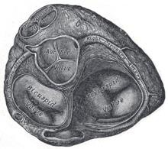
Рис. 1.1. Клапани серця. Клапани серця, вид зверху (ілюстрація з Анатомії Грея)
Aortic Valve = аортальний клапан Bicuspid Valve = мітральний клапан Pulmonary Valve = легеневий клапан Tricuspid Valve = трикуспідальний клапан

Серце людини складається з чотирьох окремих порожнин — камер: правого і лівого передсердь та правого і лівого шлуночків. До правого передсердя (лат.atrium dextrum) входять порожнисті, а до лівого

(лат. Atrium sinistrum) — легеневі вени. З правого (лат. ventriculus dexter) і лівого (лат. ventriculus sinister) шлуночків виходять відповідно легенева артерія (легеневий стовбур) і висхідна аорта. Передсердя сполучені з відповідними шлуночками за допомогою отворів, по краю яких прикріплені серцеві клапани. Ці клапани, що внаслідок свого розташування називаються атріовентрикулярними, забезпечують рух крові в одному напрямку. Клапан між лівим передсердям і лівим шлуночком називається мітральним чи двостулковим. Клапан між правим передсердям і правим шлуночком називається трикуспідальним чи тристулковим. Крім цього, у серці містяться аортальний і легеневий клапани, кожен з яких утворений трьома півмісячними клапанами. Аортальний і легеневий клапани відокремлюють лівий і правий шлуночки від аорти і легеневої артерії відповідно і контролюють витікання крові з обох шлуночків. [2]

У кожному циклі серцевої діяльності кров надходить до передсердь, а з них через серцеві клапани потрапляє до шлуночків, які при скороченні виштовхують кров до кіл кровообігу. У нормі при кожному скороченні правий шлуночок виштовхує до малого кола кровообігу таку ж кількість крові, як і лівий до великого. Стінка лівого шлуночка приблизно утричі більш товста, ніж стінка правого шлуночка, оскільки лівий має бути достатньо сильним для виштовхування крові до великого кола кровообігу, де опір потоку крові у кілька разів більший, а тиск крові у кілька разів вищий, ніж у малому.

Кровопостачання

Кожна клітина серцевої тканини повинна постійно одержувати кисень і поживні речовини, що забезпечується власним кровообігом серця по системі його коронарних судин — коронарним кровообігом. Назва походить від назви двох артерій, лівої і правої, які «оплітають» серце неначе вінцем і постачають багату на кисень кров до міокарда. Коронарні артерії відгалужуються безпосередньо від аорти. Судини, що відводять збіднену на кисень кров від
серцевого м'яза, називаються коронарними венами. Через коронарну систему проходить до 20% крові, що виштовхується серцем.

Права і ліва коронарні артерії проходять по поверхні серця і відтак називаються ендокардіальними. Здорові коронарні артерії здатні до саморегуляції з метою підтримки величини потоку крові, що відповідає потребам серцевого м'яза. Ці судини, будучи відносно вузькими, часто страждають від атеросклерозу. Коронарні артерії, що проходять всередині міокарду, називаються субендокардіальними. [2]

Іннервація

Серце іннервується вегетативною нервовою системою, що регулює зародження збудження та проведення імпульсів і складається з симпатичних і парасимпатичних нервів. Прегангліонарні симпатичні волокна відходять від верхніх п'яти сегментів спинного мозку. Вони мають синапси у верхньому, середньому і нижньому шийних гангліях і у зірчастому ганглії. Від них відходять постгангліонарні волокна, що утворюють симпатичні серцеві нерви. Гілочки цих нервів йдуть до синусового й атріовентрикулярного вузлів, провідникової тканини м'язів передсердь і шлуночків і коронарних артерій. Ефект симпатичного нерва здійснюється за допомогою медіатора норадреналіну, що утворюється у закінченнях симпатичних волокон у міокарді. Симпатичні волокна збільшують частоту серцевих скорочень, тому їх називають кардіостимуляторами. [2]

Парасимпатичні волокна серце одержує з блукаючого нерва, ядра якого розташовані у довгастому мозку. Від шийної частини стовбура блукаючого нерва відходять 1—2 гілочки, а від грудної частини — 3—4 гілочки. Прегангліонарні волокна мають свої синапси у внутрішньостінкових гангліях, що містяться у серці.

Постгангліонарні волокна йдуть до синусового й атріовентрикулярного вузлів, передсердної мускулатури, верхньої частини пучка Гіса і коронарних артерій. Наявність парасимпатичних волокон у м'язі шлуночків ще не доведено.

Медіатором парасимпатичних волокон є ацетилхолін. Блукаючий нерв є кардіоінгібітором: він сповільнює серцевий ритм, загальмовуючи синусовий й атріовентрикулярний вузли.

Аферентні нервові імпульси від кровоносних судин, дуги аорти і каротидного синусу проводяться до серцево-судинного регуляторного центру у довгастому мозку, а еферентні — від того ж центру через парасимпатичні і симпатичні нервові волокна у синусовий вузол і решту частини провідникової системи і коронарні судини. [2]

Гістологічна будова серця

Стінка серця складається з трьох шарів. Зовнішній шар називається епікардом чи вісцеральним перикардом, оскільки він одночасно являє собою внутрішній листок (серозного) перикарду. Це гладенька, тонка і прозора оболонка, сполучнотканинна основа якої на різних ділянках серця, особливо в борознах і в області верхівки, включає жирову тканину. За допомогою вказаної сполучної тканини епікард зрощений з міокардом найбільш щільно в місцях найменшого скупчення чи відсутності жирової тканини. [2]

Середній шар називається міокардом, чи серцевим м'язом, і складається з серцевої посмугованої м'язової тканини. Це потужна і значна за товщиною частина стінки серця. Клітини міокарду називають кардіоміоцитами. У стінках передсердь розрізняють два м'язових шари: поверхневий і глибокий, у стінках шлуночків таких шарів три: зовнішній, середній і глибокий. Мускулатура передсердь ізольована від мускулатури шлуночків, за винятком так званого пучка Гіса — пучка волокон, що починається у перетинці передсердь в області вінцевої пазухи (лат. sinus coronarius) серця і, ділячись на дві ніжки, проходить по правій і лівій сторонах міжшлуночкової перетинки, слугуючи для передачі імпульсів з одних відділів серця на інші. Міокард густо пронизаний кровоносними судинами і нервовими волокнами, що утворюють кілька

нервових сплетінь. На кожен капіляр міокарду припадає близько чотирьох нервових волокон.

Внутрішній шар називається ендокардом і утворений з колагенових і еластинових волокон, серед яких містяться сполучнотканинні і гладеньком'язові клітини. Зі сторони порожнин серця ендокард вкритий ендотелієм. Він вистилає усі порожнини серця, щільно зрощений із м'язовим шаром, що лежить під ним, повторюючи всі нерівності останнього, переходить на внутрішню оболонку сполучених із серцем судин та вкриває поверхню серцевих клапанів. [2]

1.2. Серцева діяльність

Основні фізіологічні властивості серцевого м'яза
Автоматизм — здатність серця ритмічно скорочуватись під впливом імпульсів збудження, що спонтанно виробляються у ньому. У нормі найбільший автоматизм мають клітини синусового вузла, що розташований у правому передсерді. [2]
Збудливість — здатність серцевого м'яза збуджуватися від різних
подразників фізичної або хімічної природи, що супроводжується змінами фізико-хімічних властивостей тканини. Під час збудження серця утворюється електричний струм, що реєструється гальванометром у вигляді електрокардіограми.
Провідність — здатність серцевого м'яза проводити імпульси від місця їх виникнення до скоротного міокарду. При нормальній провідності відділи серця збуджуються у певному порядку. У нормі імпульси проводяться від синусового вузла до м'яза передсердь і шлуночків. Найбільшу провідність має провідна система серця.
Скоротливість — здатність серця скорочуватися під впливом імпульсів. Сила скорочення серцевого м'яза прямо пропорційна початковій довжині м'язових волокон.

Рефрактерність — неможливість збуджених клітин міокарду знову активізуватися при виникненні додаткових імпульсів. Розрізняють абсолютну і відносну рефрактерність. Під час абсолютної рефрактерності на серце не впливають імпульси будь-якої сили. Під час відносного рефрактерного періоду серце здатне до збудження, якщо сила імпульсу, що надходить, є більшою за звичайну. [2]
Кровообіг
Кров проходить через серце завжди в одному і тому ж напрямку, з передсердь до шлуночків та зі шлуночків у легеневу артерію й аорту. Рухові крові у зворотному напрямку перешкоджають трикуспідальний, мітральний, аортальний і легеневий клапани.
Серце діє як подвійний насос. Ліве передсердя і лівий шлуночок у

сукупності утворюють «артеріальне серце», назване так за типом крові, що проходить через нього; праве передсердя і правий шлуночок об'єднуються у «венозне серце», назване за тим самим принципом. Збіднена на кисень кров, що надходить з великого кола кровообігу через верхню і нижню порожнисті вени, збирається до правого передсердя, а з нього потрапляє до лівого шлуночка, який через легеневу артерію виштовхує її у мале коло кровообігу, де шляхом пасивного процесу дифузії відбувається газообмін. Збагатившись на кисень, кров з малого кола кровообігу через легеневі вени надходить до правого передсердя, з нього до лівого шлуночка, який через аорту виштовхує її у велике коло кровообігу. [2]
Скорочення передсердь чи шлуночків для нагнітання крові у систему кровообігу називається систолою, розслаблення серцевого м'яза, під час якого серце може прийняти кров — діастолою.

1.3. Фази серцевого циклу

Цикл серцевої діяльності

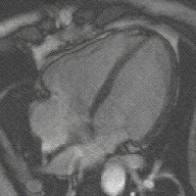

Рис. 1.2. Магнітно-резонансна томографія серця.

Зображення серцевої діяльності, одержане за допомогою магнітно-
резонансної томографії (показано усі чотири камери). [2]

Робота серця являє собою безперервне чергування періодів скорочення
(систола) і розслаблення (діастола), що і складає серцевий цикл.

Табл. 1.1. Фази серцевого циклу

19

Період |  | Фаза | t,  с | AV-  клапани | SL-  клапани | PПШ,  мм рт.ст. | PЛШ,  мм рт.ст. | Pпередсерд мм рт.ст.
 | 1 | Систола передсердь | 0,1 | В | З | Початок  ≈0  Кінець  6-8 | Початок  ≈0  Кінець  6-8 | Початок ≈0  Кінець 6-8
Період напруження | 2 | Асинхронне  скорочення | 0,05 | В→З | З | 6-8→9-  10 | 6-8→9-  10 | 6-8
Період напруження | 3 | Ізоволюметричне  скорочення | 0,03 | З | З→В | 10→16 | 10→81 | 6-8→0
Період вигнання | 4 | Швидке  вигнання | 0,12 | З | В | 16→30 | 81→120 | 0→-1
Період вигнання | 5 | Повільне  вигнання | 0,13 | З | В | 30→16 | 120→81 | ≈0
Діастола шлуночків | 6 | Протодіастола | 0,04 | З | В→З | 16→14 | 81→79 | 0-+1
Діастола шлуночків | 7 | Ізоволюметричне  розслаблення | 0,08 | З→В | З | 14→0 | 79→0 | ≈+1
Період наповнення | 8 | Швидке  наповнення | 0,08 | В | З | ≈0 | ≈0 | ≈0
Період наповнення | 9 | Повільне  наповнення | 0,17 | В | З | ≈0 | ≈0 | ≈0

До початку систоли міокард розслаблений, а серцеві камери заповнені кров'ю, що надходить з вен. Атріовентрикулярні клапани в цей час розкриті, і тиск у пересердях і шлуночках практично однаковий. Генерація збудження у синоатріальному вузлі призводить до систоли передсердь, під час якої за рахунок різниці тисків кінцево-диастолічний об'єм шлуночків зростає приблизно на 15%. Із закінченням систоли передсердь тиск у них знижується. [2]
Оскільки клапанів між магістральними венами і передсердями немає, під час систоли передсердь відбувається скорочення кільцевої мускулатури, яка оточує устя порожнистих і легеневих вен, що перешкоджає відтоку крові з передсердь назад у вени. У той же час систола передсердь супроводжується певним підвищенням тиску у порожнистих венах. Важливе значення у систолі передсердь має забезпечення турбулентного характеру потоку крові, яка надходить у шлуночки, що сприяє закриттю атріовентрикулярних клапанів.
З переходом збудження на атріовентрикулярний вузол і провідну систему
шлуночків починається систола останніх, в ході якої тиск у них підвищується до величини, достатньої для закриття атріовентрикулярних клапанів, згодом — до величини, достатньої для відкриття півмісячних клапанів, і настає період вигнання крові з серця, загальна тривалість якого становить 0,25 с. Після закінчення скорочення тиск у шлуночках різко падає; у магістральних артеріях він знижується значно повільніше, що забезпечує закриття півмісячних клапанів і запобігає зворотньому токові крові.
Після завершення систоли шлуночків виникає початковий етап діастоли — фаза ізометричного розслаблення, що проявляється при ще закритих клапанах і триває до моменту, коли тиск у передсердях стає вищим за тиск у шлуночках, що призводить до відкриття атріовентрикулярних клапанів, і кров переходить у шлуночок. Цей період називається фазою швидкого наповнення; переміщення крові в цей період обумовлюється винятково різницею тисків у передсердях і шлуночках, в той час як його абсолютна величина в усіх серцевих камерах продовжує знижуватися. Діастола завершується фазою повільного наповнення (диастазису), протягом якої
відбувається безперервне надходження крові з магістральних вен як у передсердя, так і у шлуночки. [2]

1.4. Робота серця

Регуляція роботи серця

Робота серця регулюється нервовою й ендокринною системами, вмістом у крові іонів кальцію Ca2+ і калію K+. Також наявна локальна міогенна регуляція роботи серця: закон Франка-Старлінга, феномен Анрепа, драбина Боудіча. [2]
Нервова система регулює частоту і силу серцевих скорочень: симпатична нервова система обумовлює посилення скрочень, парасимпатична — їхнє послаблення.
Вплив ендокринної системи на серце відбувається за допомогою гормонів, які можуть збільшувати чи зменшувати силу серцевих скорочень та змінювати їхню частоту. Основною ендокринною залозою, яка регулює роботу серця, можна вважати наднирники: дія їхніх гормонів адреналіну й ацетилхоліну серце відповідає функціям симпатичної і парасимпатичної систем.
Тони серця
Під час роботи серця виникають звуки, звані тонами серця. Їх можна прослухати, якщо прикласти вухо або фонендоскоп до грудної стінки. Розрізняють два тони серця: I тон, або систолічний, і II тон, або діастолічний. Перший тон більш низький, глухий і тривалий, II тон короткий і більш високий.
Причинами утворення I тону - систолічного, що виникає на початку систоли
шлуночків, є:

1) коливання стулок закриваються, передсердно-шлункових клапанів;
2) коливання мускулатури изометрически скорочуються шлуночків;
3) коливання натягаються сухожильних ниток. Діастолічний - II - тон виникає на початку діастоли, в момент закривання півмісяцевих клапанів аорти та

легеневого стовбура. На грудній стінці виявлені точки, де тони чути більш чітко. Тони мітрального клапана вислуховуються в області верхівки серця в п'ятому міжребер'ї, на 1,0-1,5 см медіальніше среднеключичной лінії; аортальний - у другому міжребер'ї праворуч, з краю грудини; клапан легеневого стовбура - у другому міжребер'ї зліва, біля краю грудини; тристулковий клапан
- в місці з'єднання мечоподібного відростка з тілом грудини. В даний час тони
серця не тільки вислуховують, але і записують на стрічці електрокардіографа за допомогою мікрофонної приставки, перетворюючої звукові коливання в електричні. Записана крива носить назву фонокардіограм (ФКГ). На ній, крім двох основних тонів - I і II, нерідко можна бачити III і IV тони. Вони виникають при заповненні шлуночків кров'ю. Вислуховування тонів серця є важливим методом клінічного дослідження роботи серця. При недостатності клапанів або звуженні отворів серця (наприклад, аорти) чутні не тони, а шуми. Глухі тони свідчу: про слабкість серцевого м'яза. [15]
Систолічний і хвилинний об'єми серця
Шлуночок серця людини в стані спокою при кожному скороченні викидає приблизно половину міститься в ньому крові - 60-70 мл. Ця кількість крові називається систолічним об'ємом серця. Він однаковий для лівого і правого шлуночків. При фізичній роботі систолічний об'єм зростає, досягаючи у тренованих людей 200 мл і більше. Хвилинний об'єм серця, тобто кількість крові, що викидається серцем за 1 хв, у спокої становить близько 5 л. Так, наприклад, якщо систолічний об'єм дорівнює 60 мл крові і серце скорочується
70 разів на хвилину, то хвилинний об'єм буде: 60 мл X 70 = 4200 мл. З початком
фізичної роботи спостерігається посилення і Частішання серцевої діяльності, що веде до збільшення хвилинного об'єму серця до 8-10 л. Зі збільшенням частоти серцебиття загальна пауза коротшає і, якщо серце скорочується більше
200 разів на хвилину, стає настільки короткою, що серце не встигає
заповнюватися кров'ю. Це веде до зменшення і систолічного, і хвилинного об'єму крові. Це спостерігається у нетренованих людей. У спортсменів при фізичному навантаженні збільшується хвилинний об'єм серця за рахунок

зростання сили скорочень, тобто більш повного спорожнення серця. Хвилинний об'єм серця у них може досягати 25-40 л. Гіпокінезія (недолік рухів) чинить негативний вплив на скелетні м'язи: вони втрачають масу, силу скорочень, витривалість і швидко втомлюються. Особливо шкідлива гіпокінезія для серцево-судинної системи. Число скорочень серця у фізично неактивних людей більше, об'єм порожнин його менше, стінки тонші і хвилинний об'єм крові при граничних навантаженнях малий (15-20 л). У літньому віці у таких людей раніше і швидше відбуваються склеротичні зміни в стінках судин, особливо в судинах серця і головного мозку, що порушує кровопостачання цих органів. Фізичні навантаження тренують одночасно і скелетную м'яз, і серцево- судинну систему.
Електричні явища у серці

Електричні явища, що спостерігаються в тканинах при збудженні, називають струмами дії. Вони виникають і в працюючому серці, так як збуджений ділянка стає електронегативний по відношенню до збудженому. Зареєструвати їх можна з допомогою електрокардіографа. Наше тіло є рідким провідником, тобто провідником другого роду, так званим іонним, тому біоструми серця проводяться по всьому тілу і їх можна реєструвати з поверхні шкіри. Щоб не заважали струми дії скелетних м'язів, людини укладають на кушетку, просять лежати спокійно і накладають електроди. Для реєстрації трьох стандартних біполярних відведень від кінцівок електроди накладають на шкіру правої і лівої руки - I відведення, правої руки і лівої ноги - II відведення і лівої руки і лівої ноги - III відведення. При реєстрації грудних (перикардіальних) уніполярних відведень, що позначаються літерою V, один електрод, який є неактивним (індиферентним), накладають на шкіру лівої ноги, а другий - активний - на певні крапки передньої поверхні грудей (V 1, V 2, V 3, V 4, V 5, V 6). Ці відведення допомагають визначити локалізацію ураження серцевого м'яза. Крива запису біострумів серця називається електрокардіограмою (ЕКГ). ЕКГ здорової людини має п'ять зубців: Р, Q, R, S, Т. Зубці Р, R і Т, як правило, спрямовані вгору (позитивні зубці), Q і S - вниз

(негативні зубці). Зубець Р відображає збудження передсердь. У той час, коли збудження досягає м'язів шлуночків і поширюється по них, виникає зубець QRS. Зубець Т відображає процес припинення збудження (реполяризації) в шлуночках. Таким чином, зубець Р становить передсердну частину ЕКГ, а комплекс зубців Q, R, S, Т - шлуночкову частину. Електрокардіографія дає можливість детально дослідити зміни серцевого ритму, порушення проведення збудження по провідній системі серця, виникнення додаткового вогнища порушення при появі екстрасистол, ішемію, інфаркт серця. [4]
Висновки до розділу 1

В даному розділі було проведено аналіз теоретичних положень, розглянуто принципи будови та роботи серця. Під час аналізу даного розділу, ми дійшли висновку, існує багато хвороб серця, які потрібно виявляти на ранніх стадіях для запобігання їх розвитку та утворень.

РОЗДІЛ 2

ХОЛТЕР

2.1 Холтерівське моніторування

Холтерівське моніторування ЕКГ (Добове моніторування ЕКГ, Холтер ЕКГ) – метод електрофізіологічної інструментальної діагностики, який полягає в тривалій реєстрації ЕКГ в умовах щоденної активності пацієнта з подальшим аналізом отриманого запису. Дає можливість виявити порушення в роботі серця, навіть якщо вони трапляються дуже рідко, оскільки запис ЕКГ ведеться безперервно протягом 1-ї, 2-х, а за необхідності до 7-ми діб. Метод названий на честь американського дослідника Нормана Холтера, який запровадив радіоелектрокардіографію і вперше здійснив тривалу реєстрацію ЕКГ. Цей метод є неінвазивним і високоінформативним, він широко застосовується як у стаціонарних, як і в амбулаторних умовах для діагностики ішемічної хвороби серця (ІХС), порушень ритму та провідності серця, а також оцінки ефективності лікування серцево-судинних захворювань. [1]
Суть методики
Дослідження полягає в безперервній реєстрації електрокардіограми протягом 24 і більше годин (48, 72 години, іноді до 7 діб). Запис ЕКГ здійснюється за допомогою спеціального портативного апарату - рекордера (реєстратора), який пацієнт носить із собою (на ремені через плече або на поясі). Запис ведеться по 2, 3 або більше каналах (до 12 каналів). До сих пір найбільш поширені саме 2- і 3-канальні реєстратори. У ряді випадків є можливість при трьохканальному записі отримати математично відновлену ЕКГ 12 каналів, що може бути корисно при топічній діагностиці екстрасистол. Однак така «відновлена» ЕКГ і запис 12-канального реєстратора може не збігатися з поверхневою ЕКГ 12 відведень, знятої стандартним методом, тому дані холтерівського запису (у тому числі істинного 12-канального) не можуть замінити звичайної ЕКГ. Залежно від способу зберігання запису, ЕКГ реєстратори підрозділяються на реєстратори на магнітній стрічці і з

електронною пам'яттю; в залежності від обсягу інформації, що зберігається
ЕКГ бувають з безперервною записом і з записом фрагментів (подій). [1]
Процедура дослідження
Для здійснення контакту з тілом пацієнта використовуються одноразові клейкі електроди. Важлива для якісного запису підготовка поверхні шкіри: збривають волосся в місці кріплення електродів, шкіру знежирюють. Потім шкіру протирають спиртом, просушують і наклеюють електроди. Найкращі результати дають спеціальні електроди для тривалого моніторування з так званим «твердим гелем», тобто з електролітним гелем, який під дією тепла тіла пацієнта зменшує в'язкість.
Під час дослідження пацієнт веде свій звичайний спосіб життя (працює, робить прогулянки і т.п.), Відзначаючи в спеціальному щоденнику час і обставини виникнення неприємних симптомів з боку серця, прийом ліків і зміну видів фізичної активності. При цьому лікар може дати пацієнту завдання, наприклад, піднятися на певну кількість ступенів і позначити завдання як виконане натисканням кнопки на моніторі. Таким чином лікар зможе проаналізувати зміну роботи серця під час фізичної активності. [1]
Аналіз результатів
Аналіз отриманого запису здійснюється на дешифраторі, яким зазвичай слугує комп'ютер з відповідним ПЗ. Сучасні реєстратори можуть самі здійснювати первинну класифікацію записаної ЕКГ, що дозволяє прискорити процес її остаточної розшифровки лікарем на комп'ютері. Слід зауважити, що будь-яка автоматична класифікація ЕКГ недосконала, тому будь-який холтерівський запис повинен бути переглянутий і відкоригований лікарем. Загальноприйнятого сформульованого стандарту на розшифровку не існує, однак там обов'язково повинні бути вказані:
- відомості про ритм серця: його джерело (джерела) і частоти;
- відомості про порушення ритму: екстрасистолах надшлуночкових і шлуночкових (із зазначенням кількості, морфології та інших особливостей), пароксизмах аритмій;

- відомості про паузах ритму;
- відомості про зміни інтервалів PQ і QT, якщо ці зміни мали місце, відомості про зміни морфології комплексу QRS, обумовлених порушеннями внутрішньошлуночкової провідності;
- відомості про зміни кінцевої частини шлуночкового комплексу (сегмента ST) і про зв'язок цих змін з фізичною активністю пацієнта і його відчуттями по щоденнику;
- відомості про роботу штучного водія ритму - якщо він є.

Виявлені особливості або патологія повинні бути проілюстровані роздруківками ЕКГ за відповідний період моніторування. [1]
Покази
Показами для проведення холтерівського моніторингу є такі ситуації:

- порушення ритму та провідності серця;

- раннє виявлення ішемії міокарда – у чоловіків старше 35 років та жінок старше 40 років виконується один раз на три роки, у кардіологічних пацієнтів – раз на рік;
- ведення контролю антиаритмічної терапії;

- ведення контролю антиішемічної терапії (до проведення лікування і через три тижні після нього);
- при супутніх синдромах і станах (хвороби щитоподібної залози, тиреотоксикозі; високий рівень холестерину; планована вагітність);
- при вагітності на будь-якому терміні (одноразово). [1]

Види холтерівського моніторингу

Залежно від тривалості проведення процедури розрізняють фрагментарний і повномасштабний види обстеження. У першому випадку пацієнт, відчуваючи у себе біль за грудиною або ж напад аритмії, натискає на спеціальну кнопку, і апарат починає реєстрацію роботи серця. Цей метод використовують рідко, зазвичай тільки для обстеження пацієнтів з аритмією.

Повномасштабний моніторинг більш звичний для більшості пацієнтів кардіологічного спектру. Так називають звичайне холтеровське дослідження, призначене для тривалої діагностики. Цікаво, що на відміну від ЕКГ, яка може зафіксувати близько 50 серцевих циклів, ЕКГ-холтер збирає інформацію про 100 000. В окремих випадках спеціальні датчики імплантуються хворому під шкіру, і моніторинг здійснюється протягом року.

Принципи проведення дослідження
Холтерівське моніторування має деякі особливості. Для того щоб отримати об’єктивні дані по роботі серця, необхідно розуміти, як проводиться дослідження, і яких правил повинен дотримуватися пацієнт, щоб дані моніторингу були максимально наближені до реальності і стали корисними для подальшого призначення лікування.
Моніторинг не є складною або трудомісткою процедурою. Лікар наклеює пацієнту електроди в певні місця на грудній клітці, після чого приєднує їх до приладу-реєстратора. Сам прилад вкладається в спеціальну сумочку або пристібається на пояс, на зразок мобільного телефону в чохлі. Вага приладу не великий, він не заважає при ходьбі. [9]
Обов’язки пацієнта при моніторингу
Зазвичай перед проведенням процедури пацієнту видається пам’ятка, згідно якої він повинен виконувати всі вимоги, що містяться в тексті. Під час проведення моніторингу пацієнту необхідно вести щоденник своєї діяльності, де він буде записувати наступні позиції:
а) час пробудження і час сну;
б) наявність і вид фізичного навантаження за день;
в) перелік ліків, які приймалися;
г) наявність стресових ситуацій;
д) кількість прийомів їжі;
е) наявність больових симптомів з боку серця, їх тривалість, характер
болю. [6]

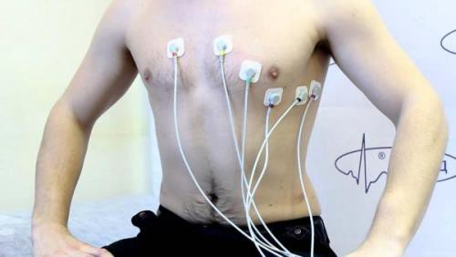

Рис. 2.1. Проведення процедури ЕКГ.

Обмеження при проведенні процедури
Холтерівський моніторинг серця – дуже делікатнe і чутливе дослідження, яке необхідно проводити з дотриманням суворих правил для пацієнта. В основному ці правила стосуються обмежень, якими не можна нехтувати, інакше результати дослідження не будуть достовірними, і лікування виявиться марним. Отже, пацієнт повинен знати, що не можна робити при холтеровском моніторингу, а саме:
Не проводити будь-яких дій з приладом, про які йому не говорили в медичному закладі.
Стежити, щоб на прилад і датчики не потрапляла рідина, інакше результати будуть невірними, і дослідження доведеться припинити.
Спостерігати за кріпленням електродів, а в разі від’єднання електрода
вміти самостійно закріпити його в необхідній точці.
Не перегрівати і не переохолоджувати прилад (наприклад,
застосовувати електрогрілки).
Не прикріплювати приймають датчики на інші місця. Не проводити рентгенографічне дослідження.
Стежити, щоб прилад не стикався з активними хімічними речовинами.
Не проходити фізіотерапевтичні процедури.

Не включати в денний розпорядок важкі фізичні навантаження. Відвідування спортзалу категорично заборонено, але в деяких випадках лікар може спеціально призначити контрольовану навантаження – підйом по сходах або короткочасну пробіжку, щоб зареєструвати серцеву активність у цей час.
Мінімізувати вплив радіохвиль – відключити мобільний телефон (за можливості), не розігрівати їжу в мікрохвильовій печі, не сидіти поблизу програвачів з вбудованим радіо і т. д.
Не проводити гігієнічні процедури в районі грудної клітки, не приймати душ.
Під час сну не перевертатися на бік, спати весь час на спині, щоб електроди не від’єдналися.
Надягати одяг з натуральних тканин, які не допускають перегріву тіла, потіння. [8]
Якість запису ЕКГ сигналу залежить, перш за все, від контакту між шкірою пацієнта та електродом. Щоб забезпечити вірне з'єднання електроду, дотримуйтесь наступних рекомендацій:
• шкіра повинна бути теплою, пацієнт повинен бути розслабленим.
• використовуйте змочений у спирті ватний тампон для очищення області накладання електродів, якщо на шкірі пацієнта у місці прикладання електродів росте волосся, його слід акуратно видалити за допомогою станка для гоління
• відшліфуйте грубу та шорстку шкіру у області накладання електродів (наприклад, за допомогою пемзи)
Накладання електроду: накладіть електрод за допомогою гіпоалергенної клейкої стрічки. Вставте кабель електроду у петльову форму навкруги електроду. Рух незакріпленого кабелю може викликати штучну зміну ізолінії та змінити подальший аналіз ST сегменту.
Під час застосування кабелю пацієнта з 5 відведеннями з'єднайте електроди у наступному порядку:
• спочатку накладіть електрод С
• потім накладіть електроди для кінцівок R, L, F, N
Під час застосування кабелю пацієнта з 10 відведеннями з'єднайте електроди у наступному порядку:
• спочатку накладіть електрод N
• потім накладіть інші електроди для кінцівок R, L, F
• і, нарешті, накладіть грудні електроди у наступному порядку: C4 – C2 – C1
– C3 – C6 – C5
Наступні розділи містять опис точного розташування електродів для обраної системи відведень.
3 біполярні відведення
Ця схема накладення електродів придатна для всіх методів стандартного холтерівського обстеження. Таке підключення сприяє отриманню більш високих амплітуд ЕКН кривої, ніж інші ЕКГ з'єднання. Використовуйте кабель пацієнта з 5 відведеннями для накладання електродів у наступному порядку:

C – білий - краніальний кінець груднини
(рукоятка
груднини)

R – червоний - правий край груднини, п'яте ребро

L – жовтий - ліва передня підпахвова лінія, п'яте міжребер'я вдовж середньоключичної лінії

F – зелений - четверте ребро, середина між лівим краєм груднини та середньоключичною лінією

N – права передня підпахвова лінія, реберна дуга

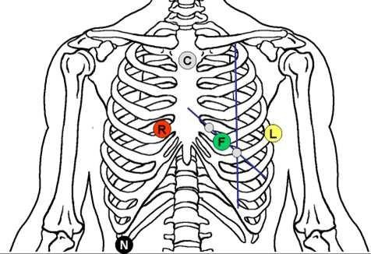

7 Відведень
Ця схема накладення електродів відома під назвою спрощеної системи відведень за Масоном-Лікаром, і вона особливо підходить для обстеження хворих з аритмією або у випадку можливої дефібріляції. Форма комплексу QRS в цьому з'єднанні відповідає ЕКГ спокою у певному положенні тіла пацієнта.
Застосовуйте кабель пацієнта з 5 відведеннями для підключення.
C – білий - правий край груднини, четверте міжребер'я
R – червоний правої ключиці - акроміальний кінець
L – жовтий лівої ключиці - акроміальний кінець
F – зелений - ліва передня підпахвова лінія, реберна дуга
N – права передня підпахвова лінія, реберна дуга
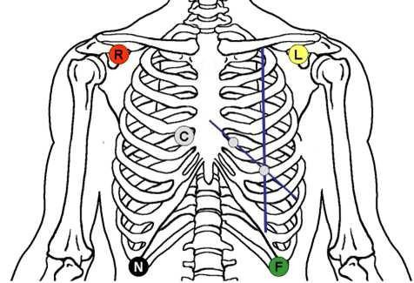

12 Відведень
Ця схема накладення електродів відомі під назвою системи відведень за Масоном-Лікаром. Вона підходить для обстеження хворих з аритмією та ішемічною хворобою.
Форми комплексу QRS в цьому з'єднанні відповідають ЕКГ спокою у певній позиції пацієнта. Застосовуйте кабель пацієнта з 10 відведеннями для з'єднання.
N – чорний - права передня підпахвова лінія, нижче реберної дуги
R – червоний - акроміальний кінець правої ключиці
L – жовтий - акроміальний кінець лівої ключиці
F – зелений - ліва передня підпахвова лінія, біля реберної дуги
C4 – коричневий - п'ятий міжреберний простір вдовж середньоключичної лінії

C2 – жовтий - четвертий міжреберний простір, лівий край груднини
C1 – червоний - четвертий міжреберний простір, правий край груднини
C3 – зелений - середина між C2 та C4
C6 – фіолетовий - на висоті C4 / C5 на середній підпахвовій лінії
C5 – чорний - на висоті C4 на передній підпахвовій лінії, між C4 та C6
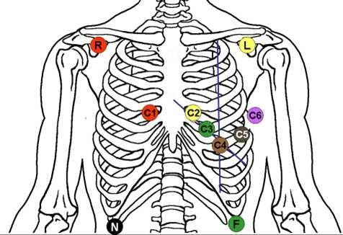

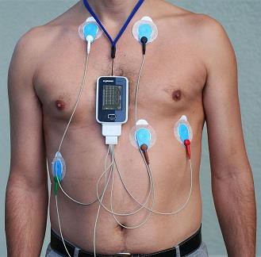

рис.2.2. Застосування холтера

Холтерівський моніторинг електрокардіограми (ХМ ЕКГ) ще називають динамічним ЕКГ, оскільки дані електрокардіограми зчитуються протягом доби. Завдяки ЕКГ-холтеру, що фіксується на тілі, здійснюється реєстрація ЕКГ в умовах повсякденної діяльності людини. В подальшому отримані дані розшифровуються за допомогою комп’ютерних програм та опрацьовуються спеціалістами медичного центру «Ехокор».

Метод є абсолютно безпечним та неінвазивним. Проводиться він в амбулаторних та стаціонарних умовах. Завдяки ньому можна не лише виявити причину нездужання, навіть при мінімальних клінічних симптомах, але й відкоригувати процес лікування. [10]
Завдяки ХМ ЕКГ можна:
Оцінити небезпеку взаємозв’язку аритмій та інших клінічних симптомів
Виявити найменші порушення у роботі серця
Зареєструвати моменти, під час яких спостерігаються найвагоміші зміни у роботі серця
Провести диференціальну діагностику
Виявити ризики виникнення злоякісних аритмій Провести контроль призначеного лікування Оцінити діяльність імплантованих пристроїв
Чому холтерівський моніторинг кращий за звичайну електрокардіограму
Звичайна електрокардіограма дає доступ лише до миттєвих даних, тобто фактичної роботи серця в момент зчитування. ЕКГ дозволяє відстежити процеси, що відбуваються в серці, протягом 5-30 секунд у стані спокою.
Холтерівський моніторинг ЕКГ дозволяє зробити точні виміри, виявити
щонайменші відхилення нормальних показників. Це завдання неможливо вирішити за допомогою звичайної електрокардіограми, оскільки багато залежить від того, як організм реагує на ті, чи інші чинники, чи стреси, що супроводжують людину протягом доби.
Робота серцево-судинної системи багато в чому залежить від
різноманітних факторів, що часто залишаються прихованими від лікаря при використанні звичайної електрокардіограми:
реакція серця і судин на фізичне та емоційне навантаження;
стан серця під час сну;
ритм і провідність серця протягом доби;
епізоди больової і безболісної ішемії міокарда, аритмії

Таким чином, знімаючи дані електрокардіограми протягом доби, можна підвищити чутливість в діагностиці ритму, провідності та інших серцевих порушень. [10]
Найчастіше в медицині використовується методика комбінованого

добового моніторингу артеріального тиску і ЕКГ по Холтеру. Такий підхід дозволяє оцінити комплексну зміну артеріального тиску та діяльності серця протягом доби, зберігаючи добову активність пацієнта.
Таблиця 2.1 Категорії дій людини

Категорія | Приклади
Пасивний відпочинок і заняття з низькою фізичною активністю | Перегляд телевізора, читання, наввчання, рукоділля
Дії, які можуть потребувати емоційного навантаження | Гра в комп’ютерні чи азартні ігри, керування ТС
Дії з легким фізичним навантаженням | Прогулянка в парку, ранкова зарядка
Середні фізичні навантаження | Підняття по сходинкам вище 3 поверху, легка пробіжка
Інтенсивні навантаження | Тренування в тренажерному залі, пробіжка тривалістю більше 20 хвилин.  Увага! Обов'язково уточніть у лікаря, чи можна вам виконувати подібного роду дії під час добового моніторування ЕКГ. Крім того, стежте за тим, щоб під час вправ не відклеїлися електроди і не пошкодився прилад для фіксування даних.

Правила для пацієнта

Щоб результати добового моніторування електричної активності серця були якомога більш точними, потрібно дотримуватися певних правил:
Одягніть облягаючий одяг з натуральної тканини. Краще не надягати вільний одяг, так як в ній електроди можуть відшаровуватися від тіла. А синтетична тканина може наелектризовані, що спотворить показання приладу. На одязі вище пояса не повинно бути металевих елементів.
Чи не переохлаждайте і не перегрівайте прилад.

Не допускайте, щоб на нього потрапляла вода або інша рідина. Чи не кладіть його на вібруючі поверхні.
Не перебувайте поблизу електротехнічного обладнання або
трансформаторних будок.

Не використовуйте ноутбук або мобільний телефон довше 3 годин у добу. Не тримайте гаджет ближче 30 см до пристрою для холтерівського моніторування ЕКГ. Не підходьте близько до працюючої мікрохвильової печі.
Не сідайте і не лягайте на пристрій. Покладіть його так, щоб не придавити під час сну.
Слідкуйте за тим, щоб електроди відклеювалися.
Не проходьте фізіотерапевтичні процедури і не робіть рентген під час обстеження.
Заздалегідь дізнайтеся у лікаря, чи можна вам виконувати фізичні вправи під час обстеження. [8]

2.2. Розшифровка даних

Табл. 2.2. Таблиця показників ЕКГ
Показник | Норма
Середню частоту серцевих скорочень вдень | 60–100 ударів в хвилину
Середню ЧСС вночі і під час денного сну | 41–81 уд/хв
Добовий графік зміни ЧСС | Змінюється при зміні видів діяльності
Кількість надшлуночкових екстрасистол | До 960 надшлункових экстрасистол на добу (до 40 шт. на годину)  Незначне перевищення норми (до 1200 шт. На добу) не становить загрози життю та здоров'ю
Кількість шлуночкових екстрасистол | Абсолютная норма – 0  Допустима кількість, котре не несе загрози життю і здоров'ю, - 200 шт. на добу
Тривалість інтервалів QT і PQ і | Норма інтервалу QT: 340–450 мс (0,34–0,45 с) для жінок і 340–

графік їх зміни. 430 мс для чоловіків

PQ-120-200 мс

Зверніть увагу! Норми, зазначені в таблиці, усереднені і не враховують вікові та індивідуальні особливості організму. Про норму особисто для вас
дізнайтеся у свого лікуючого лікаря.

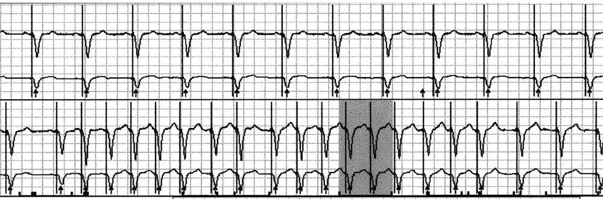

Рис. 2.3. Результати хотерівського моніторування ЕКГ

розшифровка результатів дослідження
Записану реєстратором інформацію аналізують за допомогою спеціальних дешифраторів. Такі прилади пропонують медикам для розгляду сумарну інформацію:
- про чисельність шлуночкових комплексів, які укладаються в поняття норми;
- про комплексах артефактних або патологічного типу.
Безсумнівно, автоматично проводяться класифікації отриманих даних
можуть вважатися недосконалими, саме тому одержувані записи зазвичай проглядаються і коригуються лікарем. Загальноприйнятих сформульованих стандартних норм для розшифровки записів холтерівського моніторингу не існує, проте, дослідження завжди повинно вказувати:
- інформацію про ритмічність серцевих скорочень;

- інформацію про виникали протягом дослідження порушеннях ритму;

- можливу інформацію про виникнення пауз в ритмічних скороченнях;
- фіксувати зміни таких інтервалів, як pq або qt;

- відзначати будь-які зміни сегмента st, а також фіксувати зв'язок подібних змін з впливом зовнішніх факторів (навантаження та ін.);
- інформацію про те, як відбувається робота кардіостимулятора,

якщо він встановлений.
Виявляються особливості, ознаки розвитку серцевої патології зазвичай ілюструються роздруківками електрокардіограми за відповідний часовий інтервал моніторингу. [16]
Нормальні результати добового холтера ЕКГ
Остаточна розшифровка показань Холтера обов'язково коригується лікарем, оскільки будь-яка комп'ютерна класифікація далека від досконалості. У нормі показники такі:

    - зміни амплітуди Т зубця (позитивний діапазон);

    - короткі паузи ритму (від 1000 мс (для немовляти) до 1750 (для дорослого);
    - короткі періоди зміни амплітуди Р зубця;

    - вислизають вузлові і суправентрикулярні ритми;

    - підйом сегмента ST (до 1 мм);

    - максимальна тривалість інтервалу QT (незалежно від рівня

ЧСС) у проміжку від 400 мс (для немовляти) до 500 мс (для дорослого).
На сьогоднішній день не існує єдиного стандарту, за яким здійснюється розшифровка добового Холтера. Але вона обов'язково містить:

    - Дані про серцевому ритмі, його частоті і джерелах.

    - Дані про порушення і паузах ритму.

    - Дані про динаміку інтервалів PQ і QT (якщо така була).

- Дані про зміни морфології комплексу QRS, спровокованих дефектами внутрішньошлуночковіпровідності.
- Дані про зміни кінцевої частини сегмента ST (шлуночковий комплекс), з аналізом щоденника пацієнта або зв'язком змін з епізодами фізичної активності.
- Дані про роботу електрокардіостимулятора (якщо він встановлений).
Якщо холтерівське моніторування виявило порушення або особливості, розшифровка повинна бути доповнена відображають їх ділянками роздруківки ЕКГ. [11]

Технічне обслуговування та правила техніки безпеки
Первинну перевірку приладу, включаючи контрольний вимір усіх параметрів, а також калібрування, слід проводити не менш ніж через 24 календарних місяця з моменту початку експлуатації приладу. Подальша перевірка повинна проводитися не менш ніж 1 раз кожні 12 місяців. Якщо у встановлені терміни контроль не був виконаний, то завод-виробник не відповідає за вірність технічних параметрів та безпеку експлуатації виробу.
Прилад повинен зберігатися у чистоті, не залишайте та не використовуйте його у пильному середовищі, не занурюйте його у рідину. Перш ніж використовувати, перевірте, ч прилад або його аксесуари (особливо кабелі) не пошкоджені механічно або інакше, не використовуйте прилад, якщо він так чи інакше був пошкоджений.
Виконуйте чищення та дезінфекцію після кожного клієнта, використовуючи перевірені засоби для чищення.
Чищення
Прилад та його аксесуари можуть бути очищені м'якою зволоженою ганчіркою. Намочіть ганчірку у воді або у 2% розчині засобу для чищення. Ні в якому разі не використовуйте алкоголь, нашатирний спирт, бензин, розчинник і т.ін. для чищення приладу. Не очищуйте прилад абразивними матеріалами, оскільки вони можуть пошкодити його поверхню. Жодна за частин приладу не є стерильною і не повинна бути стерилізована.
Чистка екрану
Ви можете протерти екран приладу за допомогою засобу для чищення, призначеного для монітору або для скла. Використовуйте засоби для чищення у вигляді спрею. Направте струмінь у центр екрану та протріть поверхню сухою ганчіркою. Не тисніть на екран, щоб не припустити його пошкодження.
Попередження
Засіб для чищення не повинен проникнути під захисний шар поверхні екрану по його краях. Не протирайте ним інші частини приладу окрім екрану.
Очищення аксесуарів, які торкаються шкіри пацієнта (наприклад, електроди)
Аксесуари, які вступають у безпосередній контакт з пацієнтом, необхідно мити після кожного використання, з застосуванням засобів дезінфекції, схвалених для застосування у охороні здоров'я. Рекомендовані засоби дезінфекції: Sekusept або Bacilol та інші; кабелі можуть бути оброблені спреєм Incidur і т.ін.
ЕКГ-лінійка
Мета винаходу - виняток зазначених недоліків і забезпечення можливості визначення ступеня зміни інтервалу QT і безпосереднього вимірювання інтервалу QT, визначення кута електричної осі серця, а також можливості визначення зміщення ST через 0,08 с. [40]
Це досягається тим, що відома лінійка, яка містить шкалу визначення ЧСС, шкалу нормальних значень інтервалу QT, шкалу мілівольт, шкалу ізолиний і шкалу вимірювання тривалості інтервалів і сегментів, має додаткову шкалу визначення ступеня зміни інтервалу QT і безпосереднього вимірювання інтервалу QT, шкалу визначення кута електричної осі серця і шкалу зміщення сегмента ST, мітки (ділення) які виконані на шкалі ізолиний і відповідають часовому інтервалу 0,08 с.
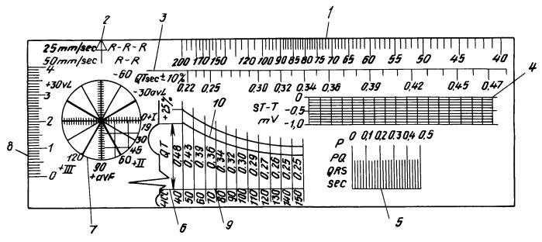

Правильне використання ЕКГ-лінійки

Робота із запропонованою лінійкою здійснюється наступним чином:
- Проводиться запис ЕКГ на електрокардіограф. На стрічку із записом ЕКГ накладається лінійка. Визначається частота серцевих скорочень за допомогою шкали 1 ЧСС. Стрілка 2 шкали поєднується з вершиною зубця R. Положення вершини другого (четвертого при швидкості запису 25 мм / с) від поєднаного зі стрілкою зубця R визначає значення ЧСС в числі скорочень в хвилину. [40]
- На шкалі 3 QT наведені значення нормальних по Хегліна і Гольцманом величин QT для відповідних величин ЧСС зазначених на шкалі 1. Контролюється зміщення сегмента ST шляхом накладення будь-який з вертикальних ліній 4 на точку J ЕКГ і зчитування величини зсуву в десятих частках милливольта за кількістю горизонтальних ліній на наступного вертикальної лінії шкали 4 изолиний. Вимірюються тривалості в секундах інтервалів і сегментів ЕКГ накладенням на ЕКГ шкали 5.
- Вимірюється тривалість (в секундах) інтервалів QT накладенням на ЕКГ шкали 6. Лінія 9 поєднується з початком зубця Q, а закінчення сегмента ST поєднується з лінією 10 (для цього лінійка переміщається уздовж вертикальної лінії 9 поки початок інтервалу QT і закінчення сегмента ST не опиняться на лініях 9 і 10 шкали 6). Значення тривалості інтервалу в секундах визначається за значенням найближчого відрізка з наведеним значенням тривалості інтервалу QT (0,48, 0,43 і т.д.).
- Визначається ступінь зміни тривалості інтервалу QT порівнянням за шкалою 6. Для цього при виміряної ЧСС вибирається нормальна тривалість інтервалу QT, наведена на шкалі 6, і обраний відрізок накладається на інтервал QT ЕКГ. Ці відрізки порівнюються візуально. Визначається кут електричної осі серця за шкалою 7. Для цього в I відведенні вимірюється амплітуда зубців комплексу QRS по розподілам на осі I (1 розподіл - 0,1 mV). Алгебраїчна сума амплітуд зубців відкладається на осі I з відповідним знаком. Вимірюються амплітуди зубців у відведенні aVF і їх алгебраїчна сума відкладається на осі аVF. З кінців векторів, відкладених на осях I і аVF відновлюються (візуально) перпендикуляри. Точка їх перетину є кінцем середнього вектора електричної осі серця. Кут зчитується з поділів, нанесених по периметру кола. [40]

Висновки до 2 розділу

В даному розділі ми проаналізували існуючі методики моніторингу ССС людини. Ми дійшли висновку, що для покращення якості діагностики захворювань ССС людини, потрібно вдосконалити існуючу методику моніторингу серцевої діяльності людини.

РОЗДІЛ 3

ТЕЛЕМОНІТОРИНГ
3.1. Обгрунтування запропонованої методики моніторування серцевої діяльності людини.

Основою медичного сервісу «Home Monitoring» (буквально: домашній моніторинг) є встановлення телеметричного зв'язку між електронним імплантатом і приладом пацієнта «Cardiomessenger» (на базі модифікованого мобільного телефону) для створення єдиної замкнутої інформаційної системи
«імплантат -« Cardio¬messenger »- сервісний центр - лікуючий лікар - пацієнт»

[16]

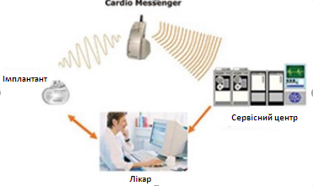

Рис. 3.1. Схема мобільного телемоніторингу пацієнтів з імплантатами для електрокардіотерапіі.

Прилад пацієнта отримує телеметричного повідомлення від імплантованого апарату - регулярні (запрограмовані на певний час доби, з певною періодичністю) і тригерні (запущені важливим з клінічної точки зору подією, наприклад епізодом аритмії) - і передає їх через систему мобільного телефонного зв'язку в сервісний центр. Через кілька хвилин сервісний центр розміщує оброблені дані в електронній формі на своєму інтернет-сайті. Лікар, що спостерігає пацієнтів за допомогою функції «Home Monitoring», має захищений доступ до інформації про пацієнтів на своїй сторінці сайту сервісного центру. Для цього лікар має пароль, з яким він може в будь-який час

доби подивитися дані про пацієнтів у всіх деталях. На оглядової сторінки, в першу чергу, виділені хворі, які потребують особливої уваги у зв'язку з новими повідомленнями, викликаними епізодом аритмії або станом імплантату.
Таким чином, лікар отримує постійний оперативний доступ до

різнобічної інформації про стан пацієнта і його приладу в режимі оnline, без будь-якої участі пацієнта. Отримуючи дані про небезпечні епізоди аритмії і зміни терапії, стан системи електрокардіотерапіі, в разі необхідності лікар може внести корективи в хід лікування пацієнта, викликавши його на позачергове амбулаторне обстеження . У пацієнтів з ІКД повідомлення генерується і передається негайно після припинення кожного епізоду тахікардії. Така функція підвищує безпеку і ефективність електрокардіотерапіі, своєчасно інформує лікаря про виниклі ускладнення, верифікує аритмические події. [16]
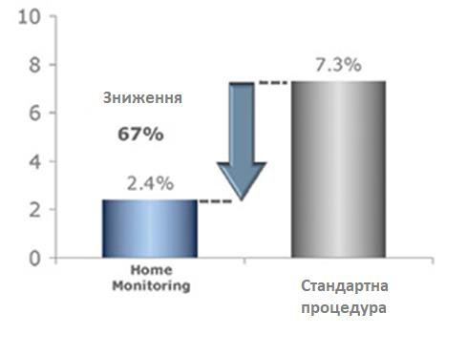

Рис. 3.2. Частота небажаних серцевих подій ( асоційованих інсультів), що реєструються на протязі 18 міс, при мобільному телемоніторингу пацієнтів знижується на 67% в порівнянні з процедурою стандартного амбулаторного спостереження.
Важливим є те, що функція «Home Monitoring» дає можливість лікарю втрутитися в хід терапії до того, як стан пацієнта погіршиться в результаті

непрогнозованих ускладнень. Наприклад, при моніторингу передаються дані про епізоди перемикання режиму стимуляції «Mode Switch», і завдяки цьому можна на ранній стадії виявити розвиток фібриляції передсердь (ФП), яка в багатьох випадках не супроводжується яскраво вираженими симптомами, помітними самому пацієнту, але збільшує кількість госпіталізацій в медичній практиці до 76%. [16]

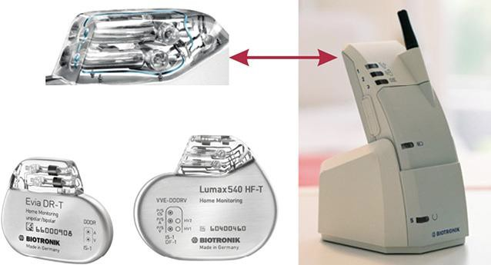

Рис. 3.3. Імплантати з функцією «Home Monitoring»

Амплітуда зубців, мм

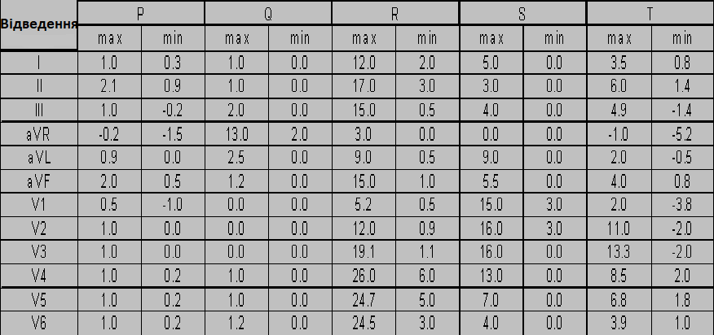

Таблиця 3.1. Нормальна електрична активність серця

Електрокардіограма і постановка діагнозу

За тимчасовим і амплітудним характеристикам піків і інтервалів лікар може визначити наявність тих чи інших захворювань у спостережуваного пацієнта. Найбільш важливу інформацію несе пік R, зокрема, саме з цього піку можна знайти частоту серцевих скорочень. [22]

Програмний модуль постановки діагноза
Вимоги до системи. Загальні вимоги.
Дана система повинна проектуватися з урахуванням того, що на її базі в подальшому будуть розроблятися модулі з більш поглибленої деталізацією проекту, які будуть потім інтегровані в комп'ютерний кардіологічний комплекс
Дана програма на основі введених користувачем даних (амплітудних і
часових параметрів ЕКГ в дванадцяти відведеннях, форми ЕКГ - види різних зубців, комплексів і інтервалів, а також їх тривалості) виводить діагноз про наявність того чи іншого захворювання. [19]

Для зберігання даних передбачено можливість використання спеціального файлу.
Файл, в якому зберігаються дані, редагувати не рекомендується, для цих
цілей в програмі існує спеціальна таблиця для введення і редагування даних.

Вимоги до інтерфейсу
Інтерфейс даної програми є SDI - інтерфейсом.

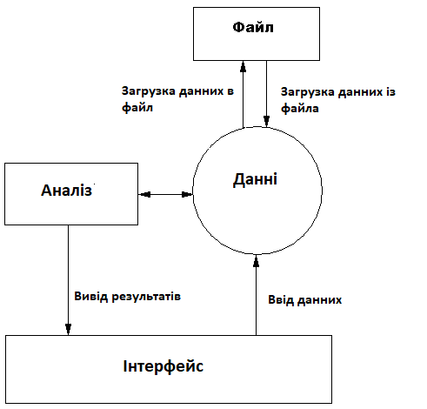

Рис. 3.4. Структурна схема програми

Варіабельність серцевого ритму (ВРС)

Варіабельність серцевого ритму - це мінливість різних параметрів, в тому числі і ритму серця, у відповідь на вплив будь-яких факторів (стрес, хвороба тощо). Отже, варіабельність серцевого ритму відображає роботу серцево- судинної системи і роботу механізмів регуляції цілісного організму.

Як у здорових, так і у хворих параметри ВРС вірогідно змінюються під впливом серцево-судинної патології, проте вони змінюються і в залежності від віку. [27]
Аналіз варіабельності серцевого ритму дає можливість оцінити

функціональний стан людини, дозволяє стежити за його динамікою і виявляти патологічні стани, дозволяє отримати інформацію про адаптаційних резервах організму і балансі вегетативної нервової системи. Вегетативна нервова система (ВНС) відповідає за несвідому роботу організму. Вона змушує битися серце, вона скорочує гладку мускулатуру органів, вона командує виділенням гормонів і так далі. ВНС складається з симпатичного і парасимпатичного відділів. Перший відділ розганяє всю систему тобто включає режим «бий або біжи», інший гальмує.
У здорового молодого організму робота відділів збалансована. При захворюваннях і в ході старіння організму симпатичний відділ починає брати гору (організм знаходиться в стані постійного стресу), через що в підсумку погіршується кровообіг, людина втомлюється в рази швидше, порушуються функції всіх органів. Оцінка стану балансу ВНС допомагає визначити, наскільки виснажений ваш організм.
Таким чином, ВРС дає можливість передбачити збої в роботі серцево-
судинної системи. Тісний симбіоз симпатичного і парасимпатичного відділів вегетативної нервової системи і гуморальних і рефлекторних впливів забезпечує координуючу функцію і досягнення оптимальних результатів в плані адаптації до мінливих умов внутрішнього і зовнішнього середовища. Відхилення, що виникають в регулюючих системах, передують гемодинамічним, метаболічним, енергетичних порушень і, отже, є найбільш ранніми прогностичними ознаками неблагополуччя обстежуваного. Серцевий ритм служить індикатором цих відхилень, а тому дослідження ВСС має важливе прогностичне та діагностичне значення як при обстеженні практично здорових людей, спортсменів, так і для хворих з найрізноманітнішими

патологіями: вегетативними дизфункціями, захворюваннями серцево-судинної, нервової, дихальної систем, ендокринними порушеннями та ін.
Зниження показників варіабельності ритму є високоінформативним,
незалежним предиктором шлуночкової тахікардії, фібриляції шлуночків і раптової смерті у хворих на інфаркт міокарда.
Підбір оптимальних доз препаратів з урахуванням фону вегетативної
регуляції - ще один цікавий напрям використання даної методики в клінічній практиці. [22]
Варіабельність серцевого ритму (ВРС) і спорт вищих досягнень
Метою дослідження ВРС в спортивній медицині є:
- Оцінка адаптаційного потенціалу та фізичної тренованості;
- Раннє виявлення дезадаптації і стану перетренованості;

- Терміновий контроль за процесом фізичного тренування з метою його оптимізації та виявлення індивідуальних особливостей адаптації до фізичного навантаження;
- Скринінговий відбір для виявлення фізично підготовлених і перспективних претендентів;
Досягнення високих спортивних результатів нерозривно пов'язане з
ефективністю управління підготовки спортсменів. При цьому одним з найбільш важливих принципів побудови тренувального процесу є відповідність навантажень поточному функціональному стану.
Як відомо об'єктивними критеріями оцінки поточного функціонального стану і фізичної підготовленості спортсменів є фізіологічні показники, що відображають стан механізмів вегетативної регуляції серцевої діяльності.
Добре збалансована регуляція дозволяє спортсмену при наявності

належного рівня мотивації максимально використовувати свої функціональні можливості, забезпечує необхідну економізацію функцій при роботі на витривалість і визначає швидкість відновних процесів. Порушення вегетативної регуляції серцево-судинної системи служить ранньою ознакою зриву адаптації організму до навантажень і веде до зниження працездатності. При

превалювання симпатичної ланки регуляції організм працює в умовах внутрішнього стресового напруги. Тривале і безперервне функціонування організму спортсмена в умовах стресу може через якийсь час привести до формування органічних порушень, спочатку оборотних, а потім малозворотні.
Тому в даний час надається велике значення ранній діагностиці перетренированности і початковим стадіям дистрофії міокарда.
В останні роки для оцінки функціонального стану спортсменів все більш популярним стає аналіз варіабельності ритму серця (ВРС), який є простим, неінвазивним і інформативним методом дослідження вегетативної нервової системи. ВРС є інтегральним показником функціонального стану серцево- судинної системи і організму в цілому.
Низька ВРС, що спостерігається при домінуванні симпатичного відділу

вегетативної нервової системи, спостерігається при недостатньому відновленні спортсмена, при важких фізичних перевантаженнях, перетренованості, інтоксикаціях, інших патологічних станах. [25]
Динамічні дослідження ВСР у спортсменів в спокої, після тестових або фізичних навантажень в будь-який період тренувального процесу важливі для оцінки поточного функціонального стану і реактивності регуляції, адаптаційних і резервних можливостей організму, своєчасної оцінки перевтоми і корекції тренувального процесу, а також прогнозу спортивних результатів. Отже, впровадження методів аналізу ВРС в практику підготовки висококваліфікованих спортсменів, безсумнівно, є доцільним і перспективним.
Особливо важливим для спортсменів є застосування функціональних
проб (ортостатичної і з фізичним навантаженням). Проведення ортостатичної проби дозволяє більш детально оцінити стан і рівень тренованості спортсмена, а найголовніше - діагностувати синдром перенапруги серця у спортсменів, незважаючи на відсутність змін кардіо- та гемодинаміки в спокої.
Тип регуляції з сприятливого на дізрегуляторних змінюється під впливом
фізичних навантажень, які не відповідають рівню тренованості спортсменів.

Отже, ознаки вегетативної дисфункції при динамічних дослідженнях в спокої, орто нестійкість і зниження спортивних результатів дозволяють виявити несприятливі тенденції в стані здоров'я спортсменів в результаті перетренованості.
Таким чином, дані дослідження ВСР у спортсменів показують, що простота і доступність оцінки ВСР роблять цей метод незамінним в роботі тренера для оперативного контролю за переносимістю навантажень і ймовірністю розвитку патологічного процесу.
Аритмії

В останні роки можна побачити значне зростання поширеності аритмії у всьому світі, причому у всіх вікових групах. Аритмія розвивається у 1 з 25 осіб віку більше 60 років і в 1 з 10 осіб старше 80 років. Прогнозується, що через 30-
35 років кількість пацієнтів збільшиться в 3 рази, зачіпаючи все більш молодих пацієнтів, зокрема після 40 років.
Аритмія здатна збільшувати ризик розвитку інсульту в п'ять разів,
погіршуючи прогноз пацієнтам із серцево-судинними захворюваннями і збільшуючи ризик смертності десь в два рази. [27]
У хворих на аритмію найчастіше, ніж у інших людей, може розвинутися інфаркт міокарда або інсульт, у них найчастіше виникає потреба в госпіталізації та можливі випадки раптової смерті. Аритмії в середньому підвищують ризик смерті в 1,5 рази у чоловіків і рази в 2 у жінок. Прогноз на одужання визначається тяжкістю патології серця, яка лежить в основі аритмій.
Тому контроль за аритмією шляхом добового моніторування ЕКГ представляється дуже важливим. Особливо, якщо у людини з'являються якісь суб'єктивні неприємні відчуття з боку серця.
В даний час добове моніторування ЕКГ проводиться виключно за

допомогою холтер-моніторування, що має ряд недоліків.
Так холтер монітори доступні за ціною лише великим медичним центрам (і на них стоїть черга на обстеження), вони не орієнтовані для повсякденної персональної діагностики, тобто не пропонують постійні звітні форми самому

користувачеві, досить громіздкі - користувачі змушені миритися з великою кількістю датчиків і проводів на своєму тілі. У зв'язку з цим постійно записуватися на холтер-моніторування досить обтяжливо за часом, грошей і комфорту. Одиночне обстеження може і не дати повноцінної картини захворювання (наприклад, при відсутності проявів небезпечної аритмії в конкретний період часу), крім того важко оцінка ефективності подальшої антиаритмічної терапії, яка в деяких випадках повинна проводитися тривалий
час.

За допомогою ж розробленої методики можна постійно і комфортно контролювати аритмію в будь-яких повсякденних умовах навіть самому, в тому числі і ефективність антиаритмічної терапії. При цьому, крім лікаря, результати
аналізу постійно доступні і самому користувачеві. [28]

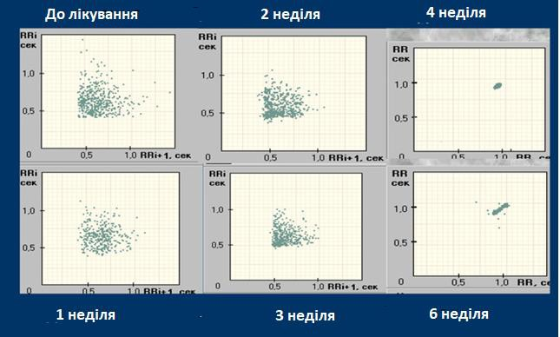Р
Рис. 3.5. Приклад лікування персистуючої фібриляції передсердь

Приклад лікування персистуючої фібриляції передсердь (миготлива аритмія) антіарітмійнимі препаратами (RR-скатерограмма в відновлення синусового ритму). До лікування можна спостерігати значне порушення ритмічності (великий хаотичний розкид RR інтервалів), а до кінця лікування -

відновлення нормального синусового ритму (відсутність позачергових скорочень серця). Причому користувач може сам постійно контролювати і спостерігати за аритмією, її змінами на краще чи на гірше варіанту.
Методика заключається в самодіагностиці в реальному масштабі часу або

оперативного дистанційного моніторингу серцевої діяльності та інших фізіологічних параметрів здоров'я.
Зняті біометричні дані та аналітичні звіти по ним доступні через «хмару» як медцентру і лікуючим лікарям, так і самому користувачеві з інтерпретацією результатів на смартфоні у вигляді «килима» здоров'я, що відображає в наочному вигляді, як поточний стан здоров'я, так і динаміку зміни показників здоров'я за необхідні тимчасові періоди.

Рис. 3.6. Серверне програмне забезпечення (Хмара). Функціональні можливості хмари :
1. Автоматична обробка та аналітика прийнятих біометричних даних.
2. Автоматизований аналіз ЕКГ.
3. Виявлення аритмій та їх класифікація.
4. Аналіз варіабельності серцевого ритму
5. Формування звітів/заключень, як для лікарів, так і для пацієнтів в реальному часі та автоматична передача їх користувачам на смартфон, планшет, особистий кабінет.

Принцип роботи

Встановлений на тіло модуль постійно записує у внутрішню пам'ять показники біотелеметрії (ЕКГ, температуру, дані активності та інші парам.).
Мобільний додаток на смартфоні / планшеті автоматично завантажує по Bluetooth дані біотелеметрії з натільного модуля за попередньо задані рівні інтервали часу, потім переправляє їх на сервер в хмару і отримує назад результати обробки. Таким чином, на смартфоні автоматично формується історія стану здоров'я за час носіння модуля. [28]
Для отримання інформації про поточний стан здоров'я можливий і мануальний (на вимогу з мобільного додатку) з'їм даних біотелеметрії з натільного модуля, починаючи від поточного моменту часу, або за будь-який момент часу використання натільного модуля. При мануальному зніманні даних, починаючи від поточного моменту, можливий перегляд даних (ЕКГ, ЧСС, частоти дихання, температури тощо) в реальному масштабі часу. [30]
У разі серцевого болю за допомогою окремого запиту з мобільного
додатка можна проставити червоний маркер на запис. В цьому випадку цей часовий інтервал (з запасом по часу назад) збережеться і скочується на смартфон, а далі в хмару, як екстрений запис, що зручно для подальшого фокусної аналізу проблеми лікарем кардіологом. Зняті біометричні дані та аналітичні звіти по ним доступні через «хмару» як медцентру і лікуючим лікарям, так і самому користувачеві з інтерпретацією результатів на смартфоні у вигляді «килима» здоров'я, що відображає в наочному вигляді, як поточний стан здоров'я, так і динаміку зміни показників здоров'я за необхідні тимчасові періоди.

3.2. Телемедицина - медичні тенденції майбутнього.

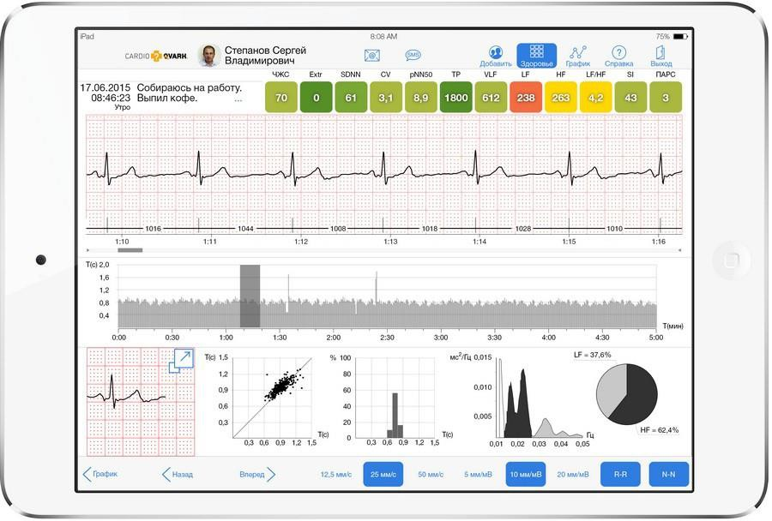За прогнозом BBC Research, до 2019 року глобальний ринок телемедицини досягне майже $ 44 млрд, показуючи середньорічне зростання 17,7%. Аналітики Brooking підрахували, що до 2017 року німецький ринок мобільних медичних гаджетів складе $ 800 млн.

Рис. 3.7. Загальний вигляд монітора індивідуального гаджета. Використання гаджетів відкриває величезні перспективи для організації

дистанційної взаємодії пацієнтів і медичних працівників. Наприклад, завдяки чохлу для iPhone від російського виробника CardioQVARK користувач може самостійно записати кардіограму в будь-який час і в будь-якому місці. Для цього потрібно встановити на смартфон додаток, надіти чохол і прикласти пальці до датчиків на пристрої. Кардіограма відправляється в хмару і миттєво потрапляє лікаря. [30]

Робота з CardioQVARK дозволяє лікарям набирати і дистанційно вести необмежену кількість пацієнтів, прискорити і здешевити процес надання медичної допомоги - як для пацієнтів, так і для лікарів. Використання гаджета дозволяє лікарям отримувати дані про здоров'я пацієнта за тривалий період, порівнювати динаміку і відслідковувати реакцію на різні дії, будь то навантаження або лікарські препарати.

Гаджети, які допомагають стежити за здоров'ям, стають дедалі популярнішими і поступово починають використовуватися на практиці. Наприклад, мобільний кардіограф добровільно почали застосовувати в ході клінічних випробувань Російський науковий центр хірургії ім. Б. В. Петровського в Москві і Московський міський науково-практичний центр боротьби з туберкульозом.
Згідно з дослідженнями, в 2015 році 3 мільйони чоловік використовували
пристрої для віддаленого моніторингу життєвих показників, які підтримують професіонали в медичній сфері. Мобільна медицина в найближчі роки стане одним з основних трендів у розвитку медичних технологій. [24]

3.3. Розробка та обґрунтування алгоритму функціонування пристрою моніторування серцевих ритмів людини з блоком формування еталонних сигналів
На рис. 3.8. Представлена блок-схема алгоритму процесу функціонування індивідуального пристрою для моніторингу серцевої діяльності людини.
Особливістю процесу функціонування є додаткові процедури формування еталонного сигналу (ЕКГ-сигналу) для подальшого порівняння з реально отриманим (зареєстрованим) поточним сигналом серцевого ритму людини.
Таке оперативне порівняння елементів структури ЕКГ сигналу
(просторово-часових параметрів, елементів, сегментів сигналу) дає змогу
оцінити поточний фізіологічний стан пацієнта (людини) під час моніторингу
серцевої діяльності.
Процедура формування еталонного ЕКГ-сигналу може бути дуалістичною
або програмно (за розробленою емпіричною, екстраполяційною
математичною моделлю) або аппаратно (на базі вбудованих НВІС).
Програмна реалізація дозволяє економити на апаратно-технічій реалізації
схеми і може бути включена як додаткова опйція, для індивідуального гаджета. Апаратна реалізація процедури формування еталонного ЕКГ-сигналу включає розробку та вбудову додаткових мікросхем – генераторів сигналів, що може вести до дорожчання гаджету і збільшення його массо-габаритних характеристик.

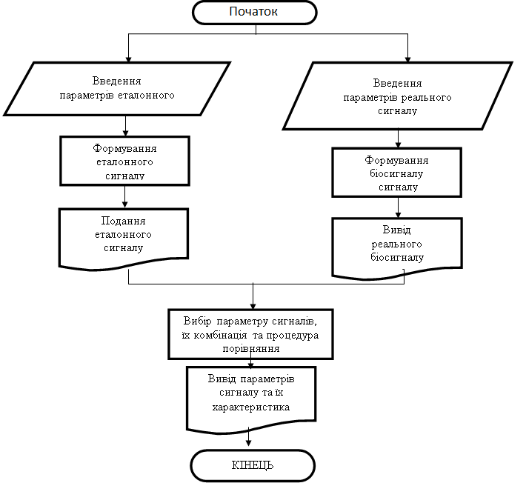

Рис. 3.8. Блок-схема запропонованого алгоритму функціонування індивідуального пристрою моні торування серцевої діяльності людини

3.4. Розробка та обґрунтування функціонально-структурної схеми індивідуального пристрою з блоком формування еталонних сигналів

На рис. 3.9. представлена функціональна структурна схема запропонованої методики моніторування серцевої діяльності людини з додатковою гілкою формування еталонного ЕКГ-сигналу з подальшим процедурою комутації, автоматичного порівняння та візуалізації результатів

вимірювання біосигналів. Для оперативного оцінювання серцевої діяльності та фізіологічного стану пацієнта в цілому.

Канал зйому сигналу
Блок обробки сигналу

Комутатор

Схема порівняння

Блок візуалізації сигналу

Математична модель біосигналу
Блок формування біосигналу

Панель вибору
типу (форми) біосигналу

Рис. 3.9. Функціональна схема вдосконаленого індивідуального моніторингового гаджету.

3.5. Розробка математичної моделі еталонного ЕКГ-сигналу

Більшість клінічніх досліджень серцево-судінної системи засновані на аналізі електрокардіограм (ЕКГ) і вивченні ряду других реєстрованих сигналів, що ілюструють біоелектричну активність серця. До безперечних

переваг такого підходу можна віднести відносну простоту, доступність, неінвазивність.
Моделювання електрокардіограм є актуальною науковою і практичною
задачею. [1,2,3,4].

Інтерпретація біосигналу с допомогою короткої форми інтерполяційної формули Ньютона
У разі рівновіддалених центрів інтерполяції, що знаходяться на одиничній відстані один від одного, справедлива формула:
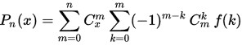

де — узагальнені на область дійсних чисел біноміальні
коефіцієнти.

Пряма інтерполяційна формула Ньютона
Пряма (або перша) інтерполяційна формула Ньютона, застосовується для інтерполяції вперед:

а вираження виду — кінцеві різності.

Реалізація на мові C# Платформа .NET

static double Newton(double t, int n, double[] x, double[] y)

{

double res = y[0], F, den;

int i, j, k;

for (i = 1; i <= n; i++)

{

F = 0;

for (j = 0; j <= i; j++)

{

den = 1;

for (k = 0; k <= i; k++)

{

if (k != j) den *= (x[j] - x[k]);

}

F += y[j] / den;

}

for (k = 0; k < i; k++) F *= (t - x[k]);

res += F;

}

return res;

}

Зворотна інтерполяційна формула Ньютона

Зворотна (або друга) інтерполяційна формула Ньютона, застосовується для інтерполяції назад:

Базова модель ЕКГ
Виберемо базову модель, аналогічну [2]. Вона формується за зразком z
(t), який описується сумою несиметричних гаусівських функцій.

(1)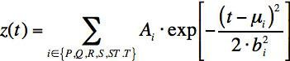 (1)

При формуванні базового циклу моделі були використані наступні відносні величини:
Ai=[0.030, 0.03, -0.050, 0.88, -0.12, 0.070, 0.18];

bi=[0.040, 0.04 0.010 0.025 0.01 0.10 0.06];

mui=[0.06, 0.07 0.27 0.35 0.42 0.700 0.82];

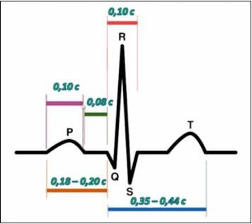В нашому випадку ми будемо представляти Р зубець у вигляді суми двох гаусівських функцій, щоб змоделювати
процеси в правому і лівому передсерді
окремо.
Несиметричність Т зубця ми змоделюємо також підсумовуванням двох
доданків (ST і T) суми з формули 1.

Модель нормального синусового ритму

Схема ЕКГ показана на рис. 1.

Рис.3.10. - Схема ЕКГ

На ній позначені всі зубці сегменти і інтервали із зазначенням приблизної їх тривалості для здорової людини [5].
На підставі інтервалів, зазначених на схемі (див. Малюнок 1), а також
зразків реальних ЕКГ з бази даних [6, 7] визначаються параметри для підстановки в формулу (1).
Графіки базового циклу моделі, суміщені з прикладами ЕКГ з бази даних

MIT-BIH Normal Sinus Rhythm Database показані на малюнку 2.
А i обчислена по відношенню до відстані між RS зубцями, bi і mui - по відношенню до загальної тривалості збудження (відповідно до малюнком 2 дорівнює 550 мс.). До якого зубця відноситься кожен параметр можна визначити за схемою:
Parameter_i=[P1, P2, Q, R, S, T1, T2]

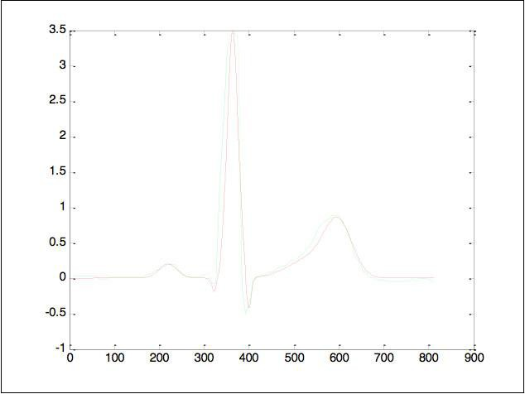
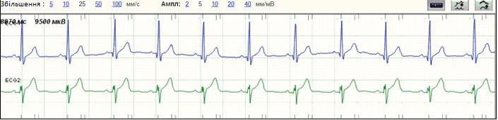Рис.3.11 – Базовий цикл моделі нормальної ЕКГ. Порівняння базового циклу моделі с циклом запису №16272

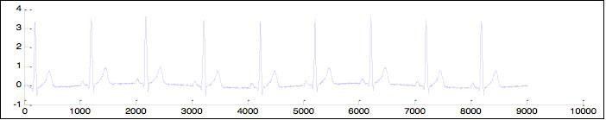а) ЕКГ чоловіки, 26 років

б) модель ЕКГ

Рис.3.12. - Моделювання нормального синусового ритму

На рис.3.12. показана теоретична ЕКГ, розрахована за вищенаведеними формулами в порівнянні з записом № 16272 бази даних MIT-BIH Normal Sinus Rhythm Database . На цьому і наступних малюнках по горизонтальній осі показано час в мсек, а по вертикальній напруга в мВ.
У моделі враховуються зміни тривалості RR інтервалу. Вони вважаються нормально розподіленими. Математичне сподівання їх відповідає ЧСС = 60 1 / хв (середній період RR = 1000 мс), СКО = 20 мс. Частота дискретизації 500 Гц. На модельований сигнал накладається шум, розподілений за нормальним законом з параметрами (m = 0 мВ, s = 0.02 мВ).
Крім того, враховується дрейф ізолінії. Ізолінія вважається змінюється за
синусоїдальним законом з частотою 15 1 / хв (частота дихання) і амплітудою 0.12 мВ.

Моделювання ЕКГ з патологіями на прикладі шлуночкової екстрасистолії Явище екстрасистолії полягає в тому, що виникає патологічний осередок збудження, і він викликає сердечне скорочення раніше, ніж воно мало б бути згенеровано в синоартеріальному вузлі. Ці скорочення проходять серед
звичайних «правильних» скорочень.
При шлуночкової екстрасистолії осередок збудження знаходиться в шлуночку, порушення проходить не за звичайними шляхах. Тому QRS- комплекс сильно змінений. Екстрасистоли можуть виникати кілька разів поспіль, можуть виникати з різних осередків.

Приклад ЕКГ, на підставі якого були отримані дані, взятий з [5].
Модель екстрасистолічного збудження визначається наступними параметрами з представлена на малюнку 4:
Ai=[0.00, 0.00, -0.050, 0.88, -0.10, -0.18, 0.19]; bi=[0.060, 0.06 0.010 0.08 0.3 0.10 0.08]; mui=[0.12, 0.14 0.27 0.35 0.50 0.800 0.95];

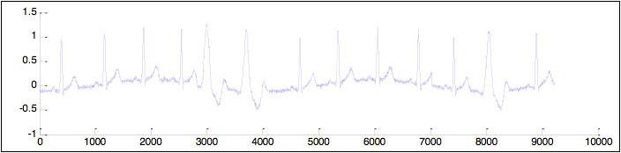
Рис.3.13. - Модель шлуночкової екстрасистолії
У моделі було задано, що екстрасистолічне скорочення виникає з імовірністю 20%.

Для відрізків, виділених під QRS-комплекс, а також під P і T зубці, були підібрані опорні структури. Решта дільниці не були описані. В якості опорних структур для опису ділянок використовувалися стандартні вимірювальні сигнали. Сегментування статистичної моделі ЕФС. Опис R-зубця вироблено косінусквадратним імпульсом, а зубці P, Q, SіT - синусом. Після підбору параметрів вийшла математична модель ЕКГ-сигналу в «нормі», представлена формулою (1).

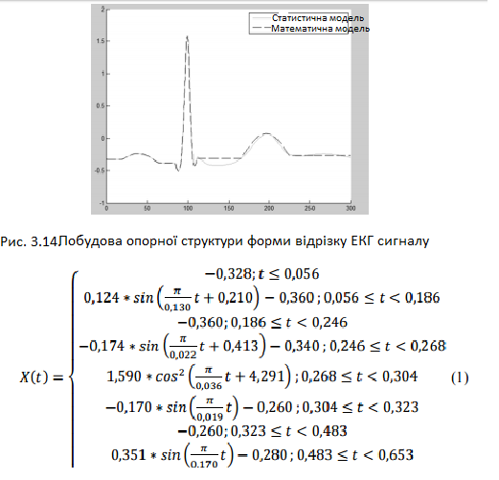

Формула (2) більш точно описує сигнал «в нормі»

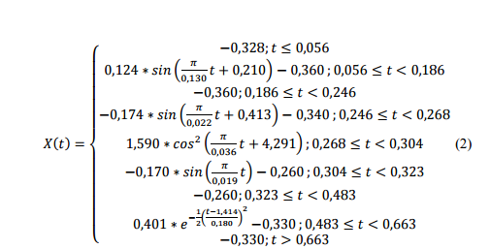

Виходячи із сказаного, отримуємо наступне - після модернізації та аппроксимації формул отримана узагальнена екстрапольована математична модель еталонного ЕКГ-сигналу
У(х) = = cos(x)^200 - 0.1*cos(x+0.02*pi*2)^100-

-0.3*cos(x-0.02*pi^2)^200+ +0.08*cos(x+0.15*pi^2)^70+

+0.15*cos(x-0.15*pi^2)^50++0.05*cos(x-0.25*pi^2)^200

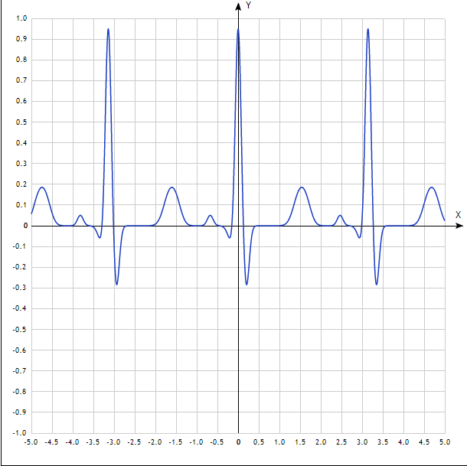

Рис.3.15. Скрин-шот еталонного ЕКГ-сигналу

Висновки до 3 розділу:

В ході проведених досліджень була розроблена методика аналізу і нормування електрокардіограми. Були розроблені моделі ЕКГ нормальної серцево судинної системи і різних патологій.

Розділ 4
ОХОРОНА ПРАЦІ
Загальновідомо, що економічне зростання автоматично ще не веде до збалансованого економічного і соціального розвитку. Зміни, що відбуваються у структурі зайнятості й попиту на робочу силу, як і до становища працівника на робочому місці, умов, його праці, ставлять підвищені вимоги до безпеки праці. Особливо потерпають від цього ті групи працюючих, що вже перебувають у невигідному становищі: жінки, працівники похилого віку і некваліфіковані працівники. Ні система освіти і підготовки, ні механізм регулювання ринку праці, ні навіть соціальні кошти не становлять ефективного способу допомоги працюючим при зіткненні їх з цими проблемами. [35]
Тому поряд із намаганням одержувати хоча б невелику, але пристойну заробітну плату, трудящі надають важливого значення такому чинникові, як охорона праці, можливості самоудосконалення, просування по службі. Виробниче становище впливає не тільки на здоров'я працюючих, а й на їх фізичний, соціальний та психологічний стан. [35]
Враховуючи вище зазначене, Україна закріпила право на безпечні та нешкідливі умови праці в одним з конституційних прав людини і громадянина. Забезпечення цього права здійснюється за допомогою системи правових, соціально-економічних, організаційно-технічних, санітарно-гігієнічних і лікувально-профілактичних заходів та засобів, що утворюють охорону праці. [36]

Ергономічні особливості роботи фахівця за комп’ютером

4.1.1 Організація та управління охороною праці на підприємстві
Загальне управління охороною праці на підприємстві здійснює його власник. Закон України "Про охорону праці" зобов'язує його:
- створити відповідні служби і призначити посадових осіб, які забезпечують вирішення конкретних питань охорони праці;
- затвердити інструкції про їх обов'язки, права та відповідальність за виконання покладених на них функцій;
- розробити за участю профспілок і реалізувати комплексні заходи для досягнення встановлених нормативів з охорони праці;
- упровадити прогресивні технології, досягнення науки і техніки, засоби механізації та автоматизації виробництва, вимоги ергономіки, позитивний досвід з охорони праці;
- забезпечити усунення причин, що призводять до нещасних випадків, професійних захворювань, і виконання профілактичних заходів, визначених комісіями за підсумками розслідування цих причин;
- організувати проведення лабораторних досліджень умов праці, атеста-цію робочих місць на відповідність нормативним актам про охорону праці в порядку і строки, що встановлюються законодавством, вжити за їх підсумками заходи, щодо усунення небезпечних і шкідливих для здоров’я виробничих факторів;
- розробляти і затверджувати положення, інструкції та інші нормативні акти про охорону праці, що діють у межах підприємства і встановлюють правила виконання робіт та поведінки працівників на території підприємства, у виробничих приміщеннях, на будівельних майданчиках, робочих місцях відповідно до державних міжгалузевих і галузевих нормативних актів про охорону праці,
- забезпечувати безкоштовно працівників нормативними актами про охорону праці;
- здійснювати постійний контроль за додержанням працівниками техно-логічних процесів, правил поводження з машинами, механізмами, устат-куванням та іншими засобами виробництва, використанням засобів колективного та індивідуального захисту, виконанням робіт відповідно до умов щодо охорони праці;
- організовувати пропаганду безпечних методів праці та співробітництва з працівниками у галузі охорони праці.

Виробнича санітарія та гігієна праці
У даному підрозділі необхідно навести небезпечні та шкідливі виробничі чинники, що пов’язані з експлуатацією або виготовленням запроектованих систем чи приладів.
Описати метеорологічні умови виробничого середовища, джерела надходження надлишкового тепла, шкідливих для людини пари, газів і пилу, дати їх якісну й кількісну оцінку і порівняти з нормативними розмірами за ГОСТ 12.1.005-88. За необхідності розробити ступені захисту (природна, механічна, загальнообмінна та місцева вентиляція, кондиціювання повітря, індивідуальні засоби захисту), вибрати засіб (пристрій) очищення повітря, забрудненого шкідливими домішками.
За наявності джерела електромагнітних випромінювань ВЧ і СВЧ навести характеристику випромінювачів, оцінити інтенсивність випромінювання та описати засоби й заходи захисту від впливу електромагнітних полів відповідно до ГОСТ 12.1.006-84.
Якщо при виробництві або експлуатації розроблюваного пристрою можливо опромінення обслуговуючого персоналу іонізуючим випро-мінюванням, необхідно, керуючись вимогами ГОСТ 12.4.120-83, обґрунтувати застосування відповідних методів і засобів захисту. Аналогічно розглядати заходи захисту від лазерного випромінювання.
Відповідно до ГОСТ 12.1.003-83, ГОСТ 12.1.001-83 передбачити організаційні та профілактичні захисні заходи від шкідливого впливу шумів і ультразвуку та виробничих вібрацій.
Залежно від характеру виконуваних робіт відповідно до СНіП 2-4-79 обґрунтувати вибір норм штучної (природної) освітленості, системи освітлення, типів застосовуваних світильників і джерела світла, засобів їхнього розміщення.

Розрахунок освітлення
Для освітлення виробничих приміщень використовують два його види: штучне і природне. Штучне освітлення здійснюється, переважно, газорозрядними лампами. Лампи розжарювання рекомендуються при неможливості чи техніко-економічній недоцільності використання газорозрядних ламп. [37]
Методика розрахунку штучного освітлення передбачає спочатку розрахунок загального освітлення за даними таблиці, а потім комбінованого, яке являє собою суму місцевого і загального освітлення.
Таблиця
№ | Приміщення і виробничі дільниці | Площина нормування освітленості і її висота від підлоги | Розряд зорової роботи | Освітлення, лк
1  2  3  4  5  5.1  5.2  5.3  6  7  8 | Миття і прибирання автомобілів  Технічне обслуговування і ремонт автомобілів  Щоденне обслуговування  Канави для огляду машин  Відділення:  Моторне, агрегатне, механічне, електротехнічне і приладів живлення  Кувальне, зварювально-жерстяницьке і мідницьке  Столярне оббивне  Ремонт і монтаж шин  Приміщення для зберігання автомобілів  Відкриті майданчики для зберігання автомобілів | Підлога  Підлога  В – на машині  Г – низ машини  Г-0,8  Г-0,8  Г-0,8  Г-0,8  Підлога  Підлога | ІV  Vа  VІІІ а  VІ  ІVа  ІVб  Vа  Vа  VІІІ  ХІІ | -  300  -  -  750  500  300  300  -  - | 150  200  150  75  300  200  200  200  20 (для ламп розжарю-  вання)  5

Розрахунок загального освітлення виконують в основному методом коефіцієнта використання світлового потоку за формулою:
,
де Е – норма освітленості [3], лк;
S – площа приміщення, м²;
К – коефіцієнт запасу, К = 1,3...1,5 (менші значення для ламп розжарювання, більші – для газорозрядних ламп);
Z – коефіцієнт нерівномірності освітлення змінюється в межах Z = 1,1...1,5 (у середньому 1,2),
η – коефіцієнт використання освітлювальної установки;
n – число ламп. Для визначення коефіцієнта розраховують індекс приміщення:
,
де a, b – відповідно довжина і ширина приміщення, м;
– висота розміщення світильника над освітлювальною поверхнею, м.
Таблиця
Індекс приміщення | 0,5 | 1 | 2 | 3 | 4 | 5
Коефіцієнт використання світлового потоку | 0,22 | 0,37 | 0,48 | 0,54 | 0,59 | 0,61

Число ламп, необхідних для освітлення виробничого приміщення, визначається за формулою:
.
Розрахунок місцевого освітлення заключається у визначенні потужності чи світлового потоку лампи. Для місцевого освітлення використовують переважно лампи розжарювання, світловий потік якої може бути визначений за формулою:
,
де h – відстань лампи до освітлювальної поверхні, м;
Е – нормативна освітленість, лк;
ξ – показник, який вибирається за графіком (рис. 3.1) залежно від h і відстані d від перпендикулярного променя на освітлювальну поверхню до освітлювальної точки. [37]

За значенням F вибирають лампу розжарювання.

d
h
α

Рис.– Графік визначення показника ξ

Розрахунок природного освітлення полягає у визначенні площі світлових прорізів бокового чи верхнього освітлення. У проекті визначають площу світлових прорізів при боковому освітленні за формулою:
,
де – площа підлоги приміщення, м²;
– нормативне значення коефіцієнта природної освітленості;
– коефіцієнт запасу ( = 1,4...1,5 – менші значення для приміщень з меншою запиленістю);
– світлова характеристика вікон;
– коефіцієнт урахування затінення будинками, які стоять навпроти визначається залежно від відстані до протилежної будівлі (Р) до висоти розміщення карнизу протилежної будівлі над підвіконником будівлі, що розглядається ():
при Р/ – 0,5 = 1,7; при Р/ = 1,0 = 1,4;
при Р/ = 1,5 = 1,2; при P/, = 2,0 = 1,1;
при Р/ = 3 і більше = 1.
– загальний коефіцієнт світлопропускання, = 0,63;
– коефіцієнт урахування підвищення освітленості при боковому освітленні, = 1,05…1,3.
Нормоване значення 1н вибирають із таблиці
Таблиця
Розряд зорової роботи | ІV а | ІV б | V а | VІ | VІІІ а | VІІІ б | ХІІ
При верхньому освітленні, %  При боковому освітленні | 2,4  0,9 | 2,4  0,9 | 1,8  0,6 | 1,2  0,3 | 0,7  0,2 | 0,5  0,2 | -  -

Рекомендовані умови для роботи за комп'ютером
Сидіть глибоко на твердому стільці з високою спинкою, що має вигин для попереку, - це вирівняє спину і дасть підтримку шиї. Край стільця не повинен тиснути на судини під колінами. · Відстань до монітора повинна бути 50-70см.
Використовуйте мишку відповідних розмірів, зручної форми
Робіть перерву в сидячій роботі, вставайте і ходіть 15-20 хвилин кожні 1-2 години. [38]
Правильно організуйте освітлення робочого місця. При слабкому світлі очі напружуються і болять. Стримайте яскравість екрану. Літери і цифри на екрані це маленькі світлові промені, які йдуть прямо в очі. Потрібно відрегулювати їх контрастність, щоб світло не був дуже яскравим.
- Закривайте очі для відпочинку. Час від часу відводите очі вбік, щоб дати відпочити своєму зору.
- Переміщайте погляд по всій площі екрану, намагайтеся не дивитися напружено в одну точку.
Нехай поперемінно працюють всі м'язи очей, а не окремі групи, на які в цьому випадку буде падати максимальне навантаження. · Використовуйте спеціальний гель, який запобігає «обсушування» рогівки ока. Запобігти захворювання можуть окуляри для роботи за комп'ютером, які має особливе покриття. Комплекс вправ для профілактики захворювань опорно-рухового апарату
- Нахиліть голову, дістаючи підборіддям груди. Нахиливши голову вперед, повільно повертайте її вправо і вліво кілька разів.
- Переміщайте голову назад, притискаючи до грудей підборіддя.
- Тримаючи руки на стегнах, зводите і розводите лопатки.
- Покладіть ногу на ногу й ліктем протилежної руки зіпріться про зовнішню поверхню стегна. Ведіть плече вперед, до упору скручуючи хребет. Помінявши ногу, виконуйте той же рух в інший бік. [38]
Головна умова продуктивної роботи - правильне чергування праці та відпочинку. Особливо це стосується роботи за комп'ютером. Проведення більшої частини робочого дня за цим приладом пов'язано з шкідливим впливом на організм багатьох факторів. Дорослій людині рекомендується проводити за комп'ютером не більше 2 годин поспіль, після чого потрібно зробити перерву на 15-20 хвилин, супроводжуваний ходьбою, невеликий розминкою, виходом на свіже повітря. Для дітей час безперервної гри або навчання за цим корпусом має становити 10-20 хвилин з перервами. Якщо ваша робота пов'язана з постійним нерухомим працею за комп'ютером, бажано у вільний час частіше бувати на природі, займатися активними видами спорту. Вставши з-за комп'ютера, обов'язково вимийте руки з милом. Дослідження показали, що офісні клавіатури можуть містити стільки ж бактерій, скільки і поверхні громадських туалетів. Вже через 4 місяці після початку роботи на клавіатурі, під її клавішами і на мишці скупчується людський піт, сальні виділення і ороговіла шкіра - відмінне місце для життя багатьох хвороботворних організмів. Тому частіше протирайте клавіатуру свого комп'ютера і пару раз на рік очищайте простір під клавішами. Якщо доводиться працювати за чужим комп'ютером або відвідувати комп'ютерні клуби, не забувайте мити руки після закінчення роботи (навряд чи працівники клубу дуже часто і ретельно роблять збирання робочих місць). Комп'ютер шкідливий також і для органів дихання, оскільки ця побутова техніка притягує велика кількість пилу. Такий ефект є наслідком виникнення електричного поля, що оточує монітор, системний блок, сабвуфер. Крім того, електричне поле викликає іонізацію повітря в приміщенні і зниження його вологості, що також згубно впливає на якість роботи легенів людини. Нові комп'ютери при нагріванні окремих робочих частин виділяють в повітря шкідливі речовини, які знову ж таки вдихаются користувачем. Для зниження дії всіх цих факторів намагайтеся частіше робити вологе прибирання свого робочого столу, провітрюйте приміщення. У кімнаті також можна поставити прилад, зволожуючий і іонізуючий повітря або просто відкритий акваріум з рибками. [38]

Вимоги до комп’ютеризованих робочих приміщень
Робоче приміщення (кабінет), обладнаний комп'ютерною технікою має бути досить просторим. Площа на одне робоче місце має становити не менше ніж 6,0 м², а об'єм не менше ніж 20,0 м³ з урахуванням максимальної кількості осіб, які одночасно працюють. [39]
Приміщення повинні мати природне та штучне освітлення, а також бути обладнані системами опалення, кондиціонування повітря, або припливно-витяжною вентиляцією.
Вікна приміщень з ПК мають бути обладнані регульованими пристроями (жалюзі, завіски, зовнішні козирки).
У приміщеннях з ПК слід щоденно робити вологе прибирання.
При приміщеннях з ПК мають бути обладнані побутові приміщення для відпочинку під час роботи, кімната психологічного розвантаження. В кімнаті психологічного розвантаження слід передбачити встановлення пристроїв для приготування й роздачі тонізуючих напоїв, а також місця для занять фізичною культурою. [39]
Робочий стілець має бути підйомно-поворотним, регульованим за висотою, за кутом нахилу сидіння та спинки і за відстанню від спинки до переднього краю сидіння. Поверхня сидіння має бути плоскою, передній край - заокругленим. Регулювання за кожним із параметрів має здійснюватися незалежно, легко і надійно фіксуватися. Крок регулювання елементів стільця має становити: для лінійних розмірів -15...20 мм, для кутових 2...5⁰.
Висота поверхні сидіння має регулюватися в межах 400...500 мм, а ширина і глибина становити не менше ніж 400 мм. Кут нахилу сидіння - до 15⁰ вперед і до 5⁰ назад. [39]
Висота спинки стільця має становити (300+-20) мм, ширина - не менше ніж 380 мм, радіус кривизни горизонтальної площини - 400 мм. Кут нахилу спинки має регулюватися в межах 1...30⁰ від вертикального положення. Відстань від спинки до переднього краю сидіння має регулюватися в межах 260...400 мм.
Для зниження статичного напруження м'язів верхніх кінцівок слід використовувати стаціонарні або змінні підлокітники завдовжки не менше ніж 250 мм, завширшки 50...70 мм, що регулюються за висотою над сидінням у межах 230...260 мм і відстанню між підлокітниками в межах 350...500 мм. [39]
Поверхня сидіння і спинки стільця має бути напівм'якою з нековзним, повітронепроникним покриттям, що легко чиститься і не електризується.
Правильне сидіння полегшує працю м'язів. Тому найкращим є стілець, що дозволяє індивідуально підігнати всі параметри і цим забезпечити оптимальну робочу позу.
Робоче місце має бути обладнане підставкою для ніг завширшки не менше ніж 300 мм, завглибшки не менше ніж 400 мм, що регулюється за висотою в межах до 150 мм і за кутом нахилу опорної поверхні підставки до 20 град. Підставка повинна мати рифлену поверхню і бортик по передньому краю заввишки 10 мм. Застосування підставки для ніг тими, у кого ноги не дістають до підлоги, є обов'язковим. [39]

Параметри мікроклімату приміщень

Пора року | Категорія робіт згідно з ГОСТ 12.1-005-88 | Температура повітря, град. С | Відносна вологість повітря, % | Швидкість руху повітря, м/с
Пора року | Категорія робіт згідно з ГОСТ 12.1-005-88 | оптимальна | оптимальна | оптимальна
Холодна | легка-1 а | 22 - 24 | 40 - 60 | 0,1
Холодна | легка-1 б | 21 - 23 | 40 - 60 | 0,1
Тепла | легка-1 а | 23 - 25 | 40 - 60 | 0,1
Тепла | легка-1 б | 22 - 24 | 40 - 60 | 0,2

Вимоги до рівнів шуму та вібрації
Рівні шуму та вібрації на робочих місцях осіб, що працюють з ПК, визначаються відповідно до ДсанПіН 3.3.2-007-98.
Допустимі рівні звуку, еквівалентні рівні звуку і рівні звукового тиску в октавних смугах частот. [39]

Вид трудової діяльності, робочі місця | Рівні звукового тиску в дБ в октавних смугах із середньогеометричними частотами, Гц |  |  |  |  |  |  |  |  | Рівні звуку, еквівалентні рівні звуку, дБА/дБАекв.
Вид трудової діяльності, робочі місця | 31,5 | 63 | 125 | 250 | 500 | 1000 | 2000 | 4000 | 8000 | Рівні звуку, еквівалентні рівні звуку, дБА/дБАекв.
Програмісти | 86 | 71 | 61 | 54 | 49 | 45 | 42 | 40 | 38 | 50
Оператори в залах обробки інформації на ПК та оператори комп'ютерного набору | 96 | 83 | 74 | 68 | 63 | 60 | 57 | 55 | 54 | 65
В приміщеннях для розташування шумних агрегатів | 103 | 91 | 83 | 77 | 73 | 70 | 68 | 66 | 64 | 75

Для забезпечення нормованих рівнів шуму у виробничих приміщеннях та на робочих місцях застосовуються шумопоглинальні засоби.
Частково проблему шуму можна вирішити самотужки. Комп'ютерний стіл має бути таким, де системний блок ховається в окреме відділення з дверцятами, але без задньої стінки. Забезпечте належну вентиляцію системного блоку: для цього потрібно вільне місце перед вентиляційними отворами (прорізи в стінках системного блоку) і близько куллера (його отвір розташований ззаду). Шумові характеристики комп'ютера можна зменшити порівняно невеликими матеріальними вкладеннями. Найкраще це доручити інженеру. Зниження шуму складається з виявлення найбільш гучних компонентів. Розв'язання проблеми може складатися з заміни компонентів або зниження швидкості обертання вентиляторів (з контролем температурного режиму!). Гучні жорсткі диски потребують заміни на інші моделі, менш гучні. Проблему галасливих CD / DVD-ROM-ів можна також вирішити спеціальною програмою знижує швидкість обертання дисків. [39]
На додаток до всього встановіть системний блок на шумопоглинальну прокладку.
Також для ефективної роботи виключайте сторонні шуми.

Електробезпека
Є неприпустимими:
- наявність переплутаних кабелів при з’єднання частин ПК;
- експлуатація кабелів та проводів з пошкодженою або такою, що втратила захисні властивості за час експлуатації, ізоляцією; залишення під напругою кабелів та проводів з неізольованими провідниками;
- застосування саморобних подовжувачів, які не відповідають вимогам ПВЕ до переносних електропроводок;

- користування пошкодженими розетками, розгалужувальними та з'єднувальними коробками, вимикачами та іншими електровиробами, а також лампами, скло яких має сліди затемнення або випинання. [39]

Розділ 5.
Екологія навколишнього середовища
Екологія — це наука, що вивчає закономірності взаємостосунків організмів з довкіллям, а також організацію і діяльність надорганізмових систем (популяцій, видів, біоценозів, біосфери). [33]
Охорона довкілля — система заходів щодо раціонального використання природних ресурсів, збереження особливо цінних та унікальних природних комплексів і забезпечення екологічної безпеки. Це сукупність державних, адміністративних, правових, економічних, політичних і суспільних заходів, спрямованих на раціональне використання, відтворення і збереження природних ресурсів землі, обмеження негативного впливу людської діяльності на довкілля. [32]

Вплив факторів навколишнього середовища на людей із серцево-судинними захворюваннями
Космічні, геліо- та геофізичні фактори
Вплив Сонця на здоров'я людини було помічено ще в глибоку давнину. Проте детальні дослідження щодо цього розпочалися тільки в XVIII- XIX ст. Сьогодні відомо, що вплив Сонця пов'язаний передусім з 11-річним циклом сонячної активності, підвищення якої спричинює збурення магнітосфери й іоносфери. Такі збурення, у свою чергу, зумовлюють збільшення напруженості електромагнітного поля Землі, а це вже безпосередньо впливає на організм людини. У періоди підвищеної сонячної активності або під час магнітних бур частішають випадки порушення діяльності серцево-судинної та нервової систем, психіки і поведінки. Сплески сонячної активності приводять, з одного боку, до ослаблення імунітету, з іншого - до підвищення агресивності патогенів і природних носіїв інфекцій, Отже, зростає ймовірність інфекційних захворювань, у тому числі тих, які мають характер епідемій, зокрема грипу, холери, дизентерії. [34]

Кліматичні і метеорологічні фактори
З них на людину найбільшою мірою впливають температура, відносна вологість повітря і атмосферний тиск. З кліматичними факторами тісно пов'язані функціональний стан і захисні реакції організму, а також мотивація поведінки. Це, у свою чергу, визначає ймовірність виникнення низки захворювань, зокрема психічних розладів.
За надмірно високої температури повітря пригнічується фізична активність людей, збільшується ймовірність захворювань серцево-судинної системи та нирок. Низька температура сприяє розвитку запалень органів дихання та ревматизму. Вважається, що низька температура при відносній вологості повітря, меншій за 50 %, сприяє виживанню та поширенню вірусу грипу. Особливо небезпечні раптові коливання температури, адже вони спричинюють порушення діяльності серцево-судинної системи, психічні розлади. Вплив температури значно посилюється в умовах підвищеної вологості. Великі та швидкі перепади атмосферного тиску можуть спричинити кесонну хворобу, пов'язану також з раптовими змінами парціального тиску газів у крові і "кипінням" у судинах азоту. Пухирці азоту, що при цьому виділяються, можуть закупорити капіляри та викликати непритомність і навіть смерть. Кесонна хвороба найчастіше розвивається у аквалангістів і водолазів, якщо вони порушують правила підйому на поверхню. [34]

Негативний вплив шуму на стан здоров’я людини
Сьогодні добре відомо, що шуми шкідливо впливають на здоров'я людей, знижують їх працездатність, викликають захворювання органів слуху (глухоту), ендокринної, нервової, серцево-судинної систем (гіпертонія) В осіб які мають "шумні" професії, шлункові захворювання (гастрити тощо) трапляються у 4 рази частіше, ніж у інших . Від тривалого сильного шуму на 60% знижується продуктивність розумової праці. Шум має акумулятивний ефект, тобто акустичні подразнення, накопичуючись в організмі людини, все сильніше пригнічують нервову систему. Тому перед втратою слуху від впливу шумів виникає функціональний розлад центральної нервової системи. Особливо шкідливий вплив шуму позначається на нервово-психічній діяльності людини. Процес нервово-психічних захворювань вищий серед осіб, що працюють в умовах шуму, ніж у людей, що працюють у нормальних звукових умовах Вчені довели, що гучні звуки, шуми, стрілянина з гармат, гуркіт танків чи літаків-винищувачів, а також музика на концертах виявляють вплив не тільки на слуховий аналізатор, а й на шкіру, серце, органи дихання Вони збуджують людину, спричиняють виділення в крові великої кількості адреналіну, який сприяє виникненню почуття страху, небезпеки, провокує до агресивності, бійок, погромів. [31]

Вібрація. Негативний вплив на стан здоров’я людини
Тривалі вібрації завдають великої шкоди здоров'ю - від сильної втоми й не дуже значних змін багатьох функцій організму до струсу мозку, розриву тканин, порушення серцевої діяльності, нервової системи, деформації м'язів і кісток, порушення чутливості шкіри, кровообігу та ін.
Результат дії вібрації залежить від її амплітуди та частоти . Вібрації з частотою 6 Гц є резонансними для всього організму . Місцева вібрація (до 6 Гц) викликає погіршення кровопостачання окремих органів, при загальній вібрації порушується діяльність серця та центральної нервової системи. Тривалі вібрації шкідливо впливають на здоров'я - від сильної втоми до дуже значних змін багатьох функцій організму: струсу мозку, розриву тканин, порушення серцевої діяльності, шлункової системи, деформації м'язів і кісток, порушення чутливості шкіри, кровообігу тощо. [31]

Вплив тиску на людей із серцево-судинними захворюваннями
Серцево-судинні захворювання (ССЗ) є провідною причиною смерті в усьому світі, що становить приблизно 30% від усієї смертності. Гіпертонія, ймовірно, є найбільш важливим фактором ризику для розвитку серцево-судинних захворювань. Артеріальна гіпертензія визначається як систолічний артеріальний тиск (САТ) ≥140 мм рт.ст. і/або діастолічний артеріальний тиск (ДАТ) ≥90 мм рт.ст. 3 Її поширеність дуже висока, вона вражає близько 40% світового населення. Проте, більш ніж 40% цих хворих, як і раніше, не отримують лікування в усьому світі, дві третини з них є неконтрольованими, і тільки близько 34% контролюють рівень артеріального тиску. Проте, ці відсотки значно нижче в країнах, що розвиваються та їх регіонах.
Клінічні дослідження показують пряму залежність між підвищеним артеріальним тиском і ризиком розвитку серцево-судинних захворювань. У мета-аналізі 61 клінічних випробувань, в тому числі майже 1 мільйон осіб у віці від 40 до 89 років, зі смертельними наслідками, ішемічна хвороба серця та інсульт безпосередньо корелюють зі підвищенням АТ в діапазоні від 115/75 до 185/115 мм рт. ст. Дослідження показало, що кожне наступне збільшення САД на 20 мм рт.ст. (або 10 мм рт.ст. для ДАТ) подвоює ризик смертності в результаті фатальної коронарної події або інфаркту. Цей зв'язок між підвищеним артеріальним тиском і серцево-суддиними (CС) ризиками - безперервний, постійний, і не залежить від інших факторів. Гіпертензія підвищує тиск, який лівий шлуночок повинен подолати під час скорочення шлуночків, щоб проштовхнути кров для системного кровообігу. Згодом така рбота серця може мати несприятливі наслідки, що призводять до збільшення ризику розвитку ішемічної хвороби серця (ІХС), гіпертрофії лівого шлуночка (ГЛШ), інфаркту міокарда (ІМ), інсульту, і серцевої недостатності. ⁶
Таким чином, застосування антигіпертензивних препаратів для зниження кров'яного тиску показує значну перевагу в зниженні ризику серцево-судинних захворювань. Дані плацебо-контрольованих досліджень і мета-аналізів показують, що з адекватним контролем артеріального тиску, частота ішемічної хвороби серця може бути зменшена на цілих 20% і інсульту на цілих 39%. [30]

Приклади
Сьогодні хвороби серця стоять на першому місці серед причин смертності в Україні, випереджаючи навіть рак. Такого високого показника – 68% – немає в жодній розвиненій країні світу, а в Європі та Америці ці цифри на порядок нижчі. Основні причини, за якими інфаркти та інсульти почали «досягати» українців у 35-40 років, – неправильне харчування, малорухливий спосіб життя, стреси і шкідливі звички. Загальновідомий факт, що поширеність серцево-судинних захворювань (ССЗ) збільшується з віком. Але в останнє десятиліття спостерігається значне зниження вікового цензу пацієнтів. Які причини такого явища?
На жаль, Україна – країна, де населення мало цікавиться питаннями здоров'я. Споживання трансгенних жирів, солі, цукру, шкодить організму і стає причиною багатьох захворювань, зокрема серцево-судинних. Недостатньо уваги приділяється екологічним проблемам, а вони теж позначаються на здоров'ї.
Спосіб життя і фактори зовнішнього середовища в сумі послаблюють наш організм і роблять його вразливим для захворювань. Тому сьогодні не тільки Україна, але й весь світ стурбований тим, як «помолодшали» серцево-судинні недуги. Згідно зі статистикою 2017 року, у структурі поширеності ССЗ відсоток осіб працездатного віку є значним і становить при гіпертонічній хворобі – 36,7%, при ішемічній хворобі серця – 27,8%, порушеннях ритму серця – 31,1%, інфаркті міокарда – 29,7%. В цілому, у 37% працездатного населення України діагностовано ССЗ, тобто кожен четвертий пацієнт із серцево-судинною патологією має вік від 18 до 64 років.
Які ССЗ є найбільш поширеними в Україні та світі?
Найчастішою недугою стала артеріальна гіпертензія – захворювання системи органів кровообігу. Від нього страждають близько 31% всіх людей на планеті згідно із даними 2015 року. Цей показник значно виріс з 2010 – тоді статистика свідчила про 26% населення. Для України ця недуга також актуальна. На другому місці за поширеністю знаходиться ішемічна хвороба серця – від неї страждають 22,3% населення. 2% з цих випадків – гострий інфаркт міокарда. У загальній структурі смертності показник ССЗ в Україні на 30% більше, ніж в Європі, і становить 68%. Для порівняння: в США від захворювань серця і судин помирає близько 47,7% людей. [29]

Висновки
Великі реєстри та численні клінічні випробування показали, що профілактика та лікування артеріальної гіпертензії приводять до значного зниження рівня серцево-судинних захворювань , смертності, пов’язаної з серцево-судинними захворюваннями та інфарктами. Першочергове значення має акцент на профілактиці та лікуванні артеріальної гіпертензії для того, щоб знизити кількість смертей від серцево-судинних захворювань. Всі класи препаратів для зниження АТ ефективні для зниження частоти серцево-судинних подій, є докази, що чим більше знизився АТ, тим більша клінічна ефективніст. Oднак, клінічні випробування показують, що багато пацієнтів отримують неоптимальне лікування. Вибір препарату має базуватись на початковому рівні АТ, урахуванні факторів ризику та інших факторів. Багаточисленні клінічні рекомендації доступні, щоб допомогти лікарям у виборі лікування. [30]

ВИСНОВКИ
В ході виконання дипломної роботи отримані наступні результати:
- Проведено аналіз серцевої діяльності людини, його вплив на загальний фізіологічний стан людини.
- Проведено аналіз існуючих методів та способів моніторингу фізіологічного стану людини та його серцевої діяльності, обрано та проаналізовано методика холтерівського моніторування серцевої діяльності людини як одного з найпростіших, доступних та оперативних засобів контролю та оцінювання фізіологічного стану людини.
- Запропонована та обгрунтована вдосконалена методика моніторингу серцевої діяльності людини на базі методики Холтера за допомогою включення до схеми вимірювання біосигналу серця процедуру оперативного порівняння просторово-часових характеристик (параметрів, елементів контуру сигналу) з еталонним сигналом, що дає змогу оперативно зробити попередній висновок щодо відхилень роботи серця від норми.
- Запропонована схема алгоритму функціонування
вдосконаленого індивідуального гаджету на базі Холтерівського моніторування
- Запропонована структурна та функціоальна схеми
вдосконаленого індивідуального пристрою
- Розроблено та обгрунтовано емпірично-математичну модель еталонного ЕКГ-сигналу, що відповідає середньому за контурним аналізом сигналу здорової людини.
Результати роботи планується використовувати при створенні
програмного забезпечення для системи мобільного медичної індивідуальної електрофізіологічної діагностики.

Список використаної літератури

1.https://uk.wikipedia.org/wiki/ Холтерівське_моніторування
2. https://uk.wikipedia.org/wiki/Серце_людини
3. Садлер Т. В. Медична ембріологія за Ланґманом. — Львів :
Наутілус, 2001. — С. 216—268.
4. Людина. / Навч. посібник з анатомії та фізіології. — Львів,
2002. — 240 с.

5. Свіридов О. І. Анатомія людини. — Київ : Вища школа, 2001. — 240 с.
6. Холтерівське та фрагментарне моніторування ЕКГ - Жарінов
О.Й., Київ, 2010

7. Дабровски А., Дабровски Б., Пиотрович Р. Суточное мониторирование ЭКГ. М.: Медпрактика, 2000
8. M.I. Швед, М. В. Гребеник — Основи практичної електрокардіографії (навчальний посібник). — Тернопіль, Укрмедкнига.
2000. — 128 с. ISBN 966-7364-77-1
9. Клінічна електрокардіографія: навч. посібник / Люлька Н. О., Скрипник І. М., Потяженко М. М., Шкляренко В. М., Дубровінська Т. В.; Мін.освіти і науки України, Мін. охорони здоров'я України, ВДНЗУ «УМСА». — Полтава: ТОВ "Фірма «Техсервіс», 2009. — 152 с.
10. Мурашко В.В. Электрокардиография. – М: Наука, 1991. – 265 с.
11. Орлов В.Н. Руководство по ЭКГ. – М.: Наука, 1997. – 185 с.

12. Зотов Д.Д. Современные методы функциональной диагностики в кардиологии: Методическое пособие. – М.:Наука, 2000. – 52 с.
12.Гезеловиц Д. Б. К теории электрокардиограммы. // ТИИЭР. -

1989. - Т. 77. -№6. - С. 34-55

13. Мурашко В. В., Струтинский А. В. Электрокардиография.-
М.: Медицина, 1987. – 25с.
14. Дехтярь Г. Я. Електрокардиографическая діагностика. —2-і изд., перераб. і доп. — М.: Медицина, 1999. — 416 с.
15. Электрокардиография. [Електроний ресурс]: http://medarticle17.moslek.ru/articles/47110.htm
16. https://www.umj.com.ua/article/16111/mobilnyj-telemonitoring-pacientov-kak-osnova-dlya-razvitiya-elektrokardioterapii / Хасанов И.Ш. - «Мобильный телемониторинг пациентов как основа для развития электрокардиотерапии»
17. Киселев А.Р., Гриднев В.И., Караваев А.С. и др. Коррекция вегетативной дисфункции сердечно‐сосудистой системы у больных артериальной гипертонией на основе комбинированной терапии атенололом и амлодипином. Российский кардиологический журнал 2012; (6): 66‐71.
18. Киселев А.Р., Караваев А.С., Гриднев В.И. и др. Динамика синхронизованности подсистем вегетативной регуляции ритма сердца и артериального давления на фоне двухчасовой иммобилизации в горизонтальном положении у здоровых лиц.
19. https://narodna-osvita.com.ua/referaty/index.php?referat=55696&pg=2&lang=ru
20. Киселев А.Р., Гриднев В.И., Караваев А.С. и др. Оценка пятилетнего риска летального исхода и развития сердечно‐сосудистых событий у пациентов с острым инфарктом миокарда на основе синхронизации 0,1 Гц‐ритмов в сердечно‐сосудистой системе. Саратовский научно‐ медицинский журнал 2010; 6(2): 328‐338.
21. Киселев А.Р., Гриднев В.И., Караваев А.С. и др. Влияние
карведилола и метопролола на функциональное взаимодействие механизмов вегетативной регуляции сердца и микроциркуляции крови у больных артериальной гипертонией и избыточной массой тела. Рациональная фармакотерапия в кардиологии 2009; (3): 55‐61.
22. Гриднев В.И., Киселев А.Р., Беспятов А.Б. и др.

Динамическая оценка вегетативной регуляции сердечно‐сосудистой системы на основе синхронизации низкочастотных ритмов при терапии больных острым инфарктом миокарда. Вестник новых медицинских технологий 2007; (1): 25‐36.
23. Бесконтактная диагностика показателей организма человека.–
2014. [Электронный ресурс].: URL: http://inno13.ru/forinvestors/no-contact-diagnostica/ (дата обращения: 28.05.2017)
24. Бекмачев А. Датчики Epic от Plessey Semiconductors — прорыв в сенсорных технологиях// КОМПОНЕНТЫ И ТЕХНОЛОГИИ №
1. – 2013. – 130 с. [Электронный ресурс].: URL:
http://radiant.su/files/images/plessey/pl_kit_1_2013.pdf (дата обращения:
30.05.2017).
25. Эффективная медицина – 2004-2017. [Электронный ресурс].:
URL: https://www.rostmaster.ru/lib/diagnheart/heart-0006.shtm
26. Кардио Фактор// Методы исследования болезней сердца и сосудов –2017. [Электронный ресурс].: URL: http://cardio-factor.ru/metody- issledovaniya-serdca-i-sosudov/
27. iLab// Информационный портал по вопросам биомедицинской инженерии // Виды биоэлектрических отведений. – 2017 – [Электронный ресурс].: URL: http://ilab.xmedtest.net/?q=node/5907
28. Кардиолог - сайт о заболеваниях сердца и сосудов.// Отведения ЭКГ. – 2010-2017. [Электронный ресурс].: URL: https://cardiolog.org/metody-diagnostiki/ecg/otvedenija-ecg.html
29. https://nv.ua/ukr/ukraine/zn/khvorobi-sertsja-v-ukrajini-pomolodshali-kardioloh-pro-znizhennja-rizikiv-infarktu-ta-insultu-2482597.html Хвороби серця в Україні
30 . http://www.pfizermed.com.ua/public/medical-content/hypertension-cardio Гіпертонія і серцево судинні захворювання
31. http://studies.in.ua/bjd_seminar/837-faktori-vplivu-na-zdorovya-lyudini.html Фактори впливу на здоров’я людини
32.https://uk.wikipedia.org/wiki/%D0%9E%D1%85%D0%BE%D1%80%D0%BE%D0%BD%D0%B0_%D0%B4%D0%BE%D0%B2%D0%BA%D1%96%D0%BB%D0%BB%D1%8F /Охорона довкілля
33.https://uk.wikipedia.org/wiki/%D0%95%D0%BA%D0%BE%D0%BB%D0%BE%D0%B3%D1%96%D1%8F / Екологія
34.https://pidruchniki.com/1708020237989/ekologiya/abiotichni_ekologichni_faktori_vpliv_zdorovya_lyudini / Основи екології
35.file:///C:/Users/%D0%9D%D0%B0%D1%81%D1%82%D1%8F/Downloads/znpkhnpu_pravo_2012_18_10.pdf / Івчук Ю.Ю. Правове визначення поняття «Охорона праці» - 2012; :51-57 с.
36. https://studfile.net/preview/8075459/ Поняття охорони праці
37. СНиП ІІ-4-79. Естественное и искусственное освещение / Госстрой СССР. – М.: Стройиздат, 1980. – 48 с.
38.http://indo.univ.kiev.ua/images/%D0%9F%D0%BE%D1%80%D0%B0%D0%B4%D0%B8_%D0%B4%D0%BB%D1%8F_%D1%80%D0%BE%D0%B1%D0%BE%D1%82%D0%B8_%D0%BD%D0%B0_%D0%BA%D0%BE%D0%BC%D0%BF%D1%8E%D1%82%D0%B5%D1%80%D1%96.pdf / Поради для роботи на комп’ютері.
39. http://oksanadobrovolska.blogspot.com/2014/03/blog-post.html / Норми і правила роботи з комп"ютерною технікою. Профілактика ергономічних захворювань.
40. https://findpatent.ru/patent/202/2026636.html / ЕКГ-линейка.

